 

Ministero dell'Università e della Ricerca

# PRIN: PROGETTI DI RICERCA DI RILEVANTE INTERESSE NAZIONALE – Bando PNRR

prot. ….

# PARTE A

**1 – Linea di intervento**

**SUD**

# 2– Titolo del progetto di ricerca

SISTER: Robot sociali per supportare la fragilità biopsicosociale degli anziani a casa per promuovere l'invecchiamento attivo

# 3 – Durata del progetto (mesi) – 24

# 4 – Tema emergente strategico

BENESSERE UMANO

# 5 – Cluster correlato

GRUPPO 1 Salute

# 6– ERCfield principale

1

**7- Altri campi ERC**

5

**8 ‐ Sottocampi ERC**

(Max. 3, è sufficiente un campo)

# 9 - Parole chiave

Fragilità

Benessere degli anziani

Robot di assistenza sociale

Visione artificiale

Intelligenza artificiale

Istruzione e formazione

**10 ‐ Ricercatore principale**

Solfrizzi Vincenzo

# Dichiarazioni

x Dichiaro di non aver partecipato come PI al bando PRIN 2022 (n. 104 02/02/2022)

O Dichiaro di aver partecipato come PI associato al bando PRIN 2022 (n. 104 02/02/2022) O Finanziamenti attuali e domande presentate [carica pdf]

# Deroga ai limiti di età

* 1. XX

**11 ‐ Elenco delle unità di ricerca** (UR)

| **PI ASSOCIATO** | **Qualificazione** | **Organizzazione** | **Sede legale (indirizzo, città, provincia)** | **Sede operativa delle unità di ricerca (indirizzo, città, provincia)** | **Indirizzo e-mail** |
| --- | --- | --- | --- | --- | --- |
|  |  |  |  |  |  |
|  |  |  |  |  |  |
|  |  |  |  |  |  |
|  |  |  |  |  |  |
|  |  |  |  |  |  |

# 12 ‐ Ricercatore principale sostituto (PI)* (da identificare tra uno dei PI associati che partecipano al progetto).

Saggese Alessia ( Professore associato )

(Data di nascita) (Codice identificativo personale)

Università/Istituto di ricerca (Numero di telefono) (Indirizzo e-mail)

*NB Per poter beneficiare dell’importo destinato ai PI under 40, il sostituto deve avere meno di 40 anni alla data di pubblicazione del bando PRIN 2022 PNRR.

**13 ‐ Breve descrizione della proposta** (Max 3.000 caratteri) 2997 ok!

Una gestione efficace dei fattori di rischio potenzialmente reversibili può avere un impatto positivo sulla qualità della vita e sullo stato di salute delle persone anziane e promuovere il cosiddetto *invecchiamento attivo* . Tra i fattori potenzialmente modificabili, la fragilità rappresenta uno stato intermedio critico del processo di invecchiamento. Le persone anziane fragili sono infatti a più alto rischio di esiti avversi correlati alla salute, tra cui cadute, disabilità, ricoveri ospedalieri, mortalità e demenza.Diventa quindi obbligatorio supportare gli anziani fragili; in ogni caso, quando gli anziani rimangono nella propria casa, in accordo con il paradigma “aging in place”, in molte situazioni, uno dei problemi principali è l’assenza di supporto familiare e la resistenza da parte dell’anziano ad avere un caregiver non familiare in casa, che porta alla necessità di servizi di assistenza domiciliare integrati. In questo progetto esploriamo l’uso di una soluzione innovativa basata sull’intelligenza artificiale che sfrutta Robot Social Assistive (SAR) come compagni personali per assistere gli anziani e ridurre il loro isolamento sociale e la solitudine, così da migliorare la loro vita sociale e portare a un conseguente miglioramento della loro qualità di vita. I SAR sono già stati impiegati con successo in diversi progetti come compagni per assistere gli anziani, in cui la gamma di capacità implementate nel robot va dalla proposta di attività ricreative al coaching fisico e cognitivo, da promemoria di attività amichevoli alla gestione di ansia e depressione. Nella maggior parte dei progetti sopra menzionati è stato dimostrato che il robot sociale ha fornito un'esperienza positiva nell'uso dei rs (Gasteiger et al 2021). Tuttavia, molti di questi progetti hanno utilizzato il SAR in case di cura assistita e solo pochi esperimenti sono stati condotti nel contesto delle case di riposo per anziani per un lungo periodo. In SISTER miriamo a esplorare il ruolo di un SAR come compagno nel contesto domestico degli anziani per promuovere in modo discreto, attraverso la comunicazione naturale, l'impegno sociale e il comportamento empatico, uno stile di vita attivo, prevenendo o riducendo gli stati depressivi e monitorando abitudini e anomalie nei comportamenti quotidiani . A questo scopo, studieremo la fattibilità della presenza di un SAR nella vita quotidiana di anziani fragili con reti sociali critiche, in termini di empatia, come la volontà di sottoporsi ad attività di promozione della salute con attenzione allo stile di vita, al controllo dei fattori di rischio cardiovascolare e cerebrovascolare e all'allenamento cognitivo. Inoltre, testeremo la fattibilità di questo dispositivo innovativo come "collettore" di dati sulla vita quotidiana degli anziani. Ciò sarà valutato empiricamente eseguendo uno studio pilota sull'impatto della presenza di un robot di assistenza con due gruppi di utenti: uno dotato di robot e un gruppo di controllo senza. Gli obiettivi a lungo termine di questo progetto sono (i) fornire un intervento precoce tramite strategie digitali personalizzate innovative; (ii) garantire l'accesso all'assistenza transdisciplinare e strategie preventive per tutta la vita; (iii) ridurre al minimo il carico di lavoro del caregiver e le esigenze di servizi sanitari aggiuntivi.

# 14 ‐ Costo totale del progetto di ricerca identificato dalle voci

| **Unità di ricerca** | **Articolo A.1** | **Articolo A.2** | **Articolo B** | **Articolo C** | **Articolo D** | **Articolo E** | **Articolo F** | **Totale** |
| --- | --- | --- | --- | --- | --- | --- | --- | --- |
| **PI associato 1** |  |  |  |  |  |  |  |  |
| **PI associato 2** |  |  |  |  |  |  |  |  |

NB I campi indicati in grigio verranno compilati automaticamente

**Voce A.1** : incremento mesi/persona dipendenti a tempo indeterminato e determinato

**Voce A.2.1** : costo dei contratti di personale non dipendente, specificamente per il reclutamento

**Voce B** : costo delle attrezzature e degli utensili

**Voce C:** costi di consulenza e altri servizi

**Voce D:** spese generali **Voce E** : costo dei materiali **Voce F** : altri costi

# PARTE B B.1

1. **Stato dell'arte** (Max. 5.000 caratteri) 4766 OK!!!

La fragilità è uno stato intermedio critico del processo di invecchiamento con un rischio aumentato di esiti negativi correlati alla salute, tra cui demenza, ospedalizzazione e morte (Panza et al 2019). Il costrutto di fragilità biopsicosociale, che combina domini fisici e psicosociali (Solfrizzi et al 2019; Bunt et al 2017) si basava come il modello di accumulo di deficit sui risultati di una precedente valutazione geriatrica completa (Pilotto et al 2017), definendo uno stato di invecchiamento biologico e includendo caratteristiche cognitive, emotive, motivazionali e sociali.

Nell'ambito di una strategia di attenzione globale ai cicli di vita, gli studi sottolineano la necessità di una cura espressione di una relazione non esclusivamente terapeutica e l'urgenza di un accompagnamento capace di promuovere benessere e pienezza esistenziale con attività legate sia all'assistenza che alla promozione olistica della persona. Questo accompagnamento deve attingere sia alle possibilità riabilitative che educative contenute in attività multidimensionali. Un'educazione orientata agli obiettivi e abilitante, realizzata da condizioni ambientali capaci di attivare le capacità delle persone, è attualmente suggerita dalla letteratura per rivolgersi sia ai pazienti sia ai caregiver familiari. I caregiver familiari dei pazienti sono inclusi nell'educazione (Ewing et al 2015) e dal personale sanitario come collaboratori informali nell'assistenza domiciliare (McCormack et al 2006). Si presume che i caregiver familiari avranno una certa responsabilità nel contesto domestico e i ricercatori hanno scoperto che possono sperimentare un carico emotivo, fisico e cognitivo dal loro nuovo ruolo, a volte impegnativo. È stato dimostrato che gli interventi psicosociali sono efficaci nel **ridurre la solitudine negli** anziani fragili (Masi et al 2011; Gardiner et al 2018; Cohen-Mansfield et al 2015). Le app mobili con assistente vocale sono state utilizzate per colpire i fattori dello stile di vita associati al rischio di sviluppare demenza (Hartin et al 2016). La limitazione principale è la **mancanza di interazione empatica** con gli anziani, che sono costretti a interagire con applicazioni basate sul web o mobili difficili da usare.

Una recente soluzione AI per potenziare le applicazioni di assistenza con comportamento empatico, mirata a migliorare il coinvolgimento dell'utente durante l'interazione, è rappresentata dai Social Robot umanoidi (SR) (Hegel et al 2009). Un SR è descritto come un robot con un'interfaccia sociale (un robot è un'entità fisica programmata che percepisce e agisce autonomamente all'interno di un ambiente fisico che ha un'influenza sul suo comportamento). Gli SR spesso assomigliano ad animali o umani e molti hanno dimostrato di migliorare la solitudine negli anziani (Banks et al 2008; Chen et al 2020) e prevenire la fragilità (Keizer et al 2019). In particolare, gli S-Assistive-R (SAR) sono progettati e sviluppati con l'obiettivo di fornire assistenza agli utenti umani attraverso l'interazione sociale (Feil-Seifer et al 2005).

Diverse indagini, valutazioni e feedback da parte dei partecipanti a studi di ricerca hanno dimostrato che SAR è una tecnologia coinvolgente per gli anziani (Cortellessa et al 2021). I SAR vengono utilizzati per supportare gli anziani come compagni con varie funzionalità e servizi di vita quotidiana (Vogan et al 2020) come funzioni di promemoria (ad esempio, assumere farmaci o bere) ed esercizi di stimolazione cognitiva, fino al rilevamento di situazioni critiche come cadute (Antonello et al 2017). Con lo scopo di aiutare le persone con bisogni speciali a vivere una vita più sana e a connettersi con gli altri, la sfida della ricerca è progettare SAR empatici in grado di valutare e riconoscere lo stato affettivo degli utenti (Castellano et al 2021; Palestra et al 2020) e rispondere con comportamenti che simulano l'empatia degli assistenti umani (De Carolis et al 2017). Gli S AR vengono utilizzati come tecnologie assistive per le persone affette da deterioramento cognitivo lieve (Law et al 2019; Pino et al 2020) o demenza ( Koutentakis et al 2020) . Nel progetto MoveCare, SAR e oggetti intelligenti sono stati integrati con l'obiettivo di monitorare, assistere e fornire stimolazione sociale, cognitiva e fisica agli anziani nelle loro case (Luperto et al 2022). È stata condotta una campagna pilota a lungo termine in MoveCare per valutare l'accettabilità e la fattibilità del sistema attraverso vari questionari e i risultati forniscono prove empiriche che SAR può essere utilizzato con successo per il supporto a lungo termine agli anziani.

Questo progetto è dedicato a far progredire lo stato dell'arte indagando se i SAR siano una tecnologia efficace per supportare la vita quotidiana degli anziani fragili che vivono in condizioni critiche di social network, possibilmente in presenza di disabilità e umore deviato. Valuteremo (i) l'accettabilità e l'impatto della presenza di un SAR nella vita degli anziani e (ii) la presenza di un tale e-companion può influenzare efficacemente la qualità della vita e ridurre la loro solitudine.

# Descrizione dettagliata del progetto: metodologie, obiettivi e risultati che il progetto intende raggiungere; indicare i risultati attesi e le tappe fondamentali che delineano la coerenza del progetto rispetto ai temi strategici, indicando obiettivi chiari e innovativi, definendo la rilevanza del settore del progetto e il suo posizionamento rispetto allo stato dell'arte, descrivendo il ruolo e il contributo di ciascuna unità di ricerca (max. 25.000 caratteri) 24992 OK!

# 

Il progetto SISTER si propone di definire un framework metodologico basato su algoritmi di Intelligenza Artificiale (IA) per progettare e sviluppare l'architettura cognitiva di un SAR inteso come compagno in grado di promuovere attività di vita sociale e sane abitudini nelle persone anziane fragili e migliorarne così la qualità della vita. Il progetto si propone di rispondere alle seguenti domande di ricerca:

**D1** : Qual è l'accettazione e l'usabilità del SAR come compagno per l'uso a lungo termine da parte di anziani fragili?

**D2** : SAR è una tecnologia adatta per raccogliere in modo discreto dati utili sul comportamento degli anziani?

**D3** : Ci sono cambiamenti che possono essere valutati nella qualità della vita sperimentata dai partecipanti?

Il progetto progetterà e realizzerà uno studio pilota con valutazione pre-post-intervento e gruppo di controllo. Un gruppo riceverà il trattamento SAR che implementerà contesti in cui l'anziano può applicare metodi di adattamento e resilienza capaci di far emergere il potenziale residuo nel proprio contesto di vita. Gli aspetti educativi del progetto sono: (i) promozione integrale della persona e (ii) unità dell'intervento per offrire condizioni ambientali funzionali alla produzione di senso e socialità.

Il quadro metodologico sarà sviluppato per rendere il robot capace di affrontare compiti in contesti sociali senza la supervisione umana, utilizzando le capacità dell'intelligenza artificiale di percezione, elaborazione dei dati, processo decisionale e conversazione (Vasquez et al 2020). Al SAR saranno attribuite le seguenti capacità:

* dialogo: comprendere ciò che dice l'anziano e rispondere in modo appropriato e socialmente accettato;
* intrattenimento: proporre alcune attività da fare insieme (ad esempio esercizi di allenamento della memoria, narrazione);
* monitoraggio: monitorare il comportamento degli anziani per comprenderne le abitudini e le preferenze e rilevare anomalie che potrebbero indicare situazioni insolite e potenzialmente pericolose.

La Computer Vision verrà utilizzata per rilevare i gesti, le emozioni e le azioni dell'utente, per ricavare implicitamente un feedback e un grado di soddisfazione degli anziani. Il feedback implicito ed esplicito verrà combinato sinergicamente tramite algoritmi di intelligenza artificiale per la comprensione del comportamento al fine di dedurre preferenze e abitudini degli anziani. Per migliorare il coinvolgimento, il SAR sarà dotato di un modello di empatia per ragionare sullo stato affettivo dell'utente e generare comportamenti adatti. Per migliorare l'esperienza degli anziani con il SAR perseguiremo un approccio non invasivo che utilizza solo i sensori del robot (telecamera e microfono) per evitare che gli anziani indossino sensori. Gli stessi sensori serviranno durante l'interazione anziano-robot per raccogliere dati in modo fluido e trasparente. Questi dati consentiranno di misurare metriche oggettive e standardizzate per monitorare il comportamento e i progressi dei partecipanti nel tempo e correlarli con altre misurazioni pre e post intervento. Verrà fornita una dashboard per gli operatori umani e sarà disponibile un'attività di telepresenza tramite lo schermo del robot per le comunicazioni con l'operatore e anche con altri anziani coinvolti per promuovere la socializzazione.

Lo studio sarà progettato come uno studio pilota randomizzato e controllato di sospensione (RCT) che si rivolge ad anziani con fragilità biopsicosociale (Solfrizzi et al 2019) e con fattori di rischio vascolari o correlati allo stile di vita.

Le attività e le metodologie correlate sono descritte di seguito, indicando i risultati e il ruolo di ciascuna RU. Le attività sono raggruppate in Work Package (WP). Il risultato di ciascun WP corrisponde a una Milestone.

**WP1. Inquadramento dello studio**

WP1 include la definizione di tutte le fasi di raccolta, convalida, pre-elaborazione e gestione dei dati di progetto, provenienti sia dallo screening degli anziani reclutati sia da database pubblici. In questa fase verranno discussi, definiti e approvati gli indicatori. WP1 implementa e guida un ciclo di progettazione incentrato sull'utente per fornire linee guida in altri WP.

Attività:

**A1.1 Indicatori di studio e metriche di valutazione (RU1 RU2)**

L'attività inizierà con l'analisi, la definizione e la convalida degli indicatori proposti e delle metriche di valutazione, insieme ai modelli per il loro calcolo. Alcuni dati necessari per il loro calcolo saranno acquisiti tramite dialoghi con i sensori del robot, tecniche CV e PNL. Le valutazioni degli indici comportamentali ottenuti tramite sensoristica saranno valutate e monitorate congiuntamente da esperti di psicologia, medicina e informatica.

Consegnabile D1.1 Indicatori di studio e metriche di valutazione BIM1-I

**A1.2 Definizione del protocollo di studio (RU1 RU2)**

Questa attività definirà un protocollo idoneo per l'acquisizione dei dati e lo sviluppo di un database di riferimento sulle conseguenze e gli effetti della solitudine negli anziani fragili. Saranno definite le procedure di anonimizzazione. Ogni partecipante anziano avrà un codice identificativo, quindi i dati saranno pseudonimizzati per consentire la successiva integrazione. I dati anonimi saranno archiviati su un server sicuro. L'accesso al server dall'esterno sarà possibile solo tramite tunneling SSH per utenti autorizzati con una chiave di accesso privata. L'accesso alla dashboard sarà consentito solo agli utenti con privilegi di autenticazione. Inoltre, saranno archiviati i log degli utenti che hanno accesso a dati specifici. Sarà prestata attenzione al rispetto dei più elevati standard etici, fondamentali e legali relativi ai diritti alla privacy dei dati (GDPR) riconosciuti dall'Unione Europea. La richiesta di approvazione dello studio sarà ottenuta dal Comitato etico dell'UNIBA; il consenso informato scritto sarà firmato sia dai partecipanti anziani che dai controlli. I partecipanti saranno reclutati in collaborazione con la SIRIO COOPERATIVA SOCIALE con sede a Bari (Italia) che fornisce assistenza sociale non residenziale per anziani e disabili, tra cui servizi socio-sanitari, servizi educativi, assistenza infermieristica professionale, assistenza domiciliare, assistenza agli asili nido, spazio domestico e di ascolto, comunicazione e segretariato sociale. Fondata nel 2007, questa Cooperativa è stata coinvolta in diversi progetti scientifici per indagare i tassi di prevalenza e incidenza di comuni condizioni croniche nella popolazione anziana e l'identificazione dei loro fattori di rischio e protettivi. Per ogni partecipante, raccoglieremo tutti i dati disponibili (valutazione clinica, risultati dei test cognitivi) archiviati dalla Cooperativa.Tutti i partecipanti saranno sottoposti a somministrazione di test pre-intervento e post-intervento. I partecipanti saranno assegnati a un gruppo sperimentale e a un gruppo di controllo secondo la procedura specificata nel WP4. Verrà avviata una fase di convalida e standardizzazione per le scale costruite specificamente per il progetto.

Deliverable D1.2 Definizione del protocollo di studio BIM1-I

**A1.3 Progettazione incentrata sull'utente (tutti)**

Questa attività coinvolge l'utente finale nel processo di progettazione con l'obiettivo di ottimizzare l'usabilità e l'esperienza utente (UX) di un prodotto. Il ciclo di progettazione-valutazione, implementazione-valutazione utilizzando un approccio iterativo, sarà definito e convalidato. Sulla base del risultato di questa attività, saranno implementate interfacce conversazionali per l'interazione con il robot. Lo stesso approccio sarà utilizzato per la dashboard degli operatori umani.

Consegna D1.3a-b Progettazione centrata sull'utente BIM3-I, BIM6-I, BIM2-II

**W2. Progettazione e sviluppo dei moduli AI**

WP2 mira a sviluppare il sistema SISTER applicando metodi di intelligenza artificiale e valutandone il potenziale nello sviluppo di attività intelligenti necessarie per dotare il SAR delle capacità di un compagno amichevole. Saranno studiati metodi computazionali e architetture di apprendimento profondo per apprendere modelli specializzati da diverse fonti di dati (video, immagini, voce) relativi alla vita quotidiana di anziani fragili. I database standard saranno utilizzati come benchmark iniziali per sviluppare i modelli che saranno successivamente testati sui casi reali dell'ambiente sperimentale in vivo.

Attività:

**A2.1 Progettazione del sistema: architettura e strumenti (TUTTI** )

Definiremo sia l'architettura hardware che quella software. Saranno definiti i requisiti hardware del robot. Dal punto di vista software, definiremo l'architettura software, i requisiti in tempo reale, la comunicazione tra i moduli software, gli strumenti e gli standard da utilizzare. L'architettura software del robot sarà basata sul Robotic Operating System (ROS), il middleware standard utilizzato nelle applicazioni robotiche, in modo da garantire modularità, operabilità interpiattaforma e interlingua e gestione simultanea delle risorse. In questa fase verrà implementato anche lo scheletro dell'architettura. I moduli software e l'architettura SISTER sono mostrati nella Fig. 1.

Consegna D2.2 Architettura di progettazione e strumenti BIM3-I

Figura 1. Architettura SISTER

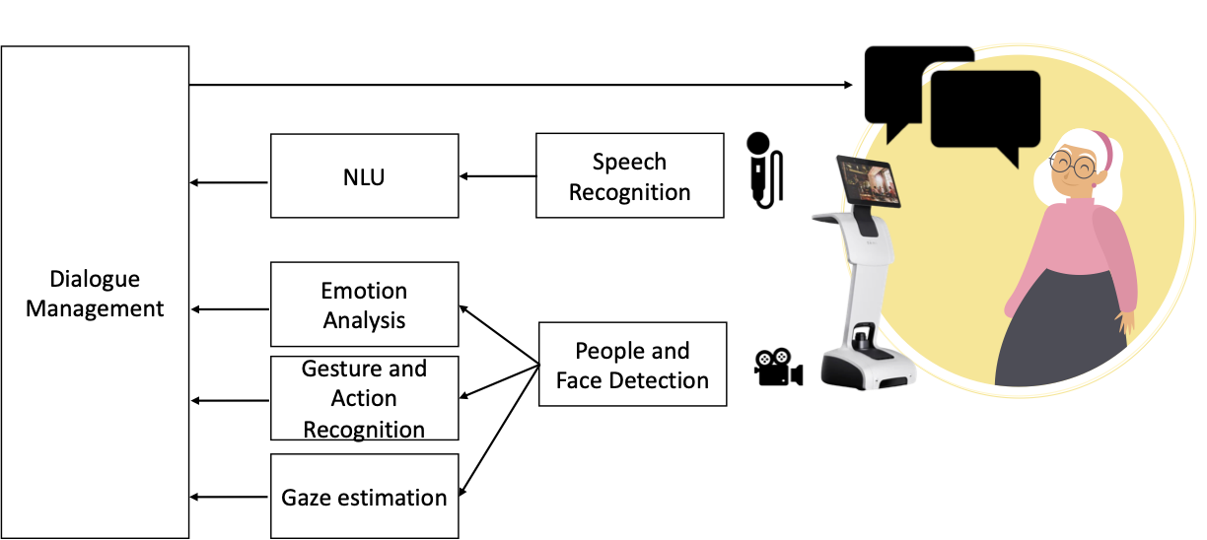

**A2.2 AI conversazionale (RU2)**

Le capacità conversazionali del robot richiedono due principali capacità di IA: Riconoscimento vocale automatico (ASR), per tradurre o trascrivere un segnale audio in un testo scritto, e Comprensione del linguaggio naturale (NLU), per ottenere un'interpretazione semantica dal testo (precedentemente) trascritto, ovvero comprendere le intenzioni dell'interlocutore e le entità coinvolte. NLU insieme a un modulo di gestione del dialogo incaricato di generare risposte appropriate, equipaggia il SAR con le seguenti competenze: (i) chattare su alcuni argomenti generici con l'umano e proporre di avviare alcune attività congiunte, cercando di massimizzare il coinvolgimento dell'utente; (ii) Dialoghi orientati alle attività per promuovere conversazioni con un obiettivo specifico (ad esempio promemoria per medicinali, informazioni sugli alimenti, giochi di stimolazione cognitiva, ecc.). Per entrambi i compiti, il robot manterrà anche le informazioni sulle preferenze umane, evitando così di proporre un'attività a cui la persona non è interessata. In questo modo l'esperienza di interazione dell'anziano migliora di giorno in giorno, grazie alle conoscenze memorizzate nel suo profilo. È importante sottolineare che un malinteso (ad esempio un errore nei moduli sopra menzionati) può comportare una cattiva esperienza utente a causa di risposte errate o azioni indesiderate del SAR, e potrebbe quindi diminuire l'entusiasmo degli anziani nell'interagire con il robot. La sfida principale è che gli esseri umani possono esprimere la stessa intenzione in diversi modi utilizzando il linguaggio naturale; per questo motivo, gli approcci di pattern matching sono poco pratici (Louvan et al 2020). Ispirati dalla letteratura, sfrutteremo un modello di classificazione temporale connessionista (CTC) basato sul codificatore Conformer per ASR, poiché è stato dimostrato essere il miglior compromesso tra il tasso di riconoscimento e il tempo di inferenza (Lee et al 2021). Per l'NLU adotteremo l'architettura Albert (Lan et al 2019) che ha dimostrato di ottenere prestazioni comparabili rispetto alla popolare BERT, ottenendo al contempo un'accelerazione di oltre 3 volte. Per ridurre la complessità computazionale della rete neurale da implementare a bordo del robot, Albert verrà messo a punto come modello NLU congiunto in cui gli embedding di output vengono utilizzati sia per il riconoscimento dell'intento che per quello dell'entità. Questo approccio offre un doppio vantaggio: il numero di parametri è dimezzato rispetto all'utilizzo di modelli distinti per i due task; inoltre, ottimizzando i parametri condivisi, i due task possono condividere utili informazioni di contesto e migliorare le prestazioni.

Deliverable D2.2 Stato dell'arte e descrizione del metodo BIM5-I

Software S2.1 Prototipo del modulo di intelligenza artificiale conversazionale BIM5-I

**~~Modulo~~ di riconoscimento delle emozioni multimodali (RU1)**

L'analisi in tempo reale dello stato emotivo degli anziani è un compito impegnativo poiché l'invecchiamento ha un effetto sul viso e sulla voce. Svilupperemo un approccio di riconoscimento delle emozioni multimodale che combina il riconoscimento delle emozioni facciali (FER), il riconoscimento delle emozioni vocali (SER) e il riconoscimento delle emozioni del testo (TER). A questo scopo, i metodi per FER, SER e TER precedentemente sviluppati da RU1 saranno perfezionati su set di dati specifici riguardanti i volti e la voce degli anziani applicando approcci di apprendimento tramite trasferimento. Un modello FER basato su unità di azione (Castellano et al. 2022) che ha ottenuto buoni risultati nel riconoscimento delle emozioni dalle espressioni facciali negli anziani, sarà perfezionato per tenere conto delle dinamiche delle espressioni facciali in natura e superare i problemi dovuti alle rughe. Un modello SER basato su reti neurali profonde ricorrenti sarà perfezionato sulle voci degli anziani per un migliore riconoscimento delle emozioni durante le conversazioni in natura. Un modello TER per la classificazione della polarità del sentimento basato su un'architettura bidirezionale di trasformatori sarà perfezionato su testi emozionali.

Deliverable D2.3 Stato dell'arte e descrizione del metodo BIM5-I

Software S2.2 Prototipo del modulo di riconoscimento delle emozioni multimodali BIM5-I

**A2.4 Rilevamento dell'impegno (RU1)**

Lo sguardo e il contatto visivo consentono la valutazione delle capacità di comunicazione sociale e l'analisi dell'impegno durante le interazioni sociali. Il software già sviluppato da RU1 nel contesto dell'interazione uomo-robot sarà utilizzato per rilevare il contatto visivo e misurare la durata dell'impegno. Il modello sarà messo a punto per apprendere la condizione peculiare del contatto visivo nell'interazione con gli anziani.

Deliverable D2.4 Stato dell'arte e descrizione del metodo BIM5-I

Software S2.3 Prototipo del modulo di rilevamento dell'impegno BIM5-I

**A2.5 Riconoscimento di attività e gesti (RU1)**

Le promettenti tecniche per il riconoscimento non invasivo di gesti e azioni umane si basano su modelli di visione artificiale. I modelli di deep learning esistenti precedentemente sviluppati da RU1 si basano su reti convoluzionali di grafici addestrate sul dataset NTU RGB+D 120 (rose1.ntu.edu.sg/dataset/actionRecognition/) che contiene diverse azioni tipiche della vita quotidiana. Estenderemo i modelli esistenti arricchendo il dataset con azioni e gesti tipici del dominio del progetto.

Deliverable D2.5 Stato dell'arte e descrizione del metodo BIM5-I

Software S2.4 Prototipo del modulo di riconoscimento di attività e gesti BIM5-I

**A2.6 Modellazione del comportamento empatico (RU1)**

Il riconoscimento multimodale delle emozioni consentirà al robot di ragionare e agire empaticamente secondo un modello computazionale di empatia che innescherà i comportamenti più appropriati. Il ragionamento sarà modellato da formalismi consolidati, come Dynamic Belief Networks e Fuzzy Logic, adatti a simulare il ragionamento umano affrontando l'incertezza, tipica delle situazioni naturali che evolvono nel tempo (De Carolis et al 2017).

Deliverable D2.6 Stato dell'arte e descrizione del modello BIM5-I

Software S2.5 Prototipo di modello computazionale dell'empatia BIM5-I

**A2.7 Dashboard per l'operatore umano (Tutti)**

Gli operatori che lavorano nel progetto utilizzeranno una dashboard durante lo studio (su smartphone, tablet o PC) per monitorare e verificare i risultati e impostare interventi specifici. La dashboard fornirà anche un task di telepresenza.

Consegnabile D2.7 Requisiti e progettazione del cruscotto BIM5

Software S2.6 Prototipo del cruscotto BIM5

**A2.8 Modelli educativi e strumenti formativi basati sull'empowerment (RU1)**

Essendo l'istruzione degli anziani il fulcro dell'assistenza avanzata, il progetto progetterà pratiche educative per coinvolgere gli anziani nella partecipazione attiva e nell'auto-cura. Passando da un'istruzione come fornitura di *informazioni generali* che rispondono a bisogni presunti, progetteremo un approccio incentrato sull'utente, incorporando un focus su ciò che gli anziani stessi possono fare per la loro salute e il loro benessere nel loro contesto quotidiano. Tale istruzione avanzata non include solo un focus sulle informazioni, ma anche coaching, guida e supporto (Tracey et al 2018). I serious game e la narrazione sono approcci utili per raggiungere questo obiettivo (Hydén 2013). Forniremo contenuti educativi per un curriculum standardizzato di coinvolgimento degli anziani e svilupperemo un modello educativo specializzato sull'interazione anziano-robot, realizzato tramite un rapporto sull'analisi dei bisogni degli anziani basato sulla letteratura e interviste con volontari, assistenti professionisti, assistenti informali/parenti, dirigenti e decisori politici e anziani).

Consegnabile D2.8 Modelli educativi e strumenti di formazione basati sull'empowerment BIM5-I

**WP3. Integrazione, test e demo**

I modelli di IA sviluppati in WP2 saranno integrati in un framework unificato per supportare i diversi compiti del compagno robotico, consentendo così lo sviluppo di un prototipo dimostrativo da utilizzare per la convalida e il perfezionamento. Le metodologie saranno testate individualmente e comparativamente tra loro e con quelle della letteratura, per stabilire l'avanzamento dello stato dell'arte che forniscono.

Attività:

**A3.1 Integrazione e sviluppo di prototipi demo (tutti)**

Un modello integrato che gestisce più dati contemporaneamente è più desiderabile di un insieme di modelli, ognuno dedicato a un singolo compito. L'efficienza riguarda non solo la memoria e la velocità, ma anche lo sfruttamento dei dati, poiché i compiti correlati possono condividere funzionalità informative. Saranno sfruttati framework di apprendimento profondo flessibili per definire un modello multi-input che integra più rami di rete corrispondenti ai modelli di intelligenza artificiale sviluppati in WP2. La progettazione dell'architettura integrata è un punto chiave: dovrebbe orientare la rete ad apprendere una rappresentazione condivisa generalizzabile, fornendo al contempo la capacità di mantenere funzionalità specifiche del compito. Oltre all'integrazione, questo compito è anche destinato a testare il sistema sia a livello di unità che a livello generale. Ogni RU testerà i moduli del sistema, quindi verrà distribuito un sistema demo per valutare la soluzione nel suo complesso.

Consegna D3.1 Demo prototipo sistema BIM6-I

Software S3.1 Demo prototipo sistema BIM6-I

**A3.2 Calibrazione del sistema e perfezionamento del modello (Tutti)**

Nella calibrazione del sistema, un ruolo cruciale è svolto dai clinici che sono chiamati a visualizzare e valutare i risultati della metodologia SISTER. Questo compito mira a definire come il feedback dei clinici coinvolti nel team di progetto dovrebbe essere fornito e incorporato nel sistema per la messa a punto finale. Seguiremo un ciclo di progettazione-valutazione-implementazione-valutazione utilizzando un approccio interattivo (progettazione UCD), con un ciclo ripetuto di perfezionamento e test. Intendiamo coinvolgere tutti gli stakeholder e farli contribuire nelle varie fasi di un processo collaborativo e partecipativo, per co-perfezionare il prototipo finale con loro.

Consegnabile D3.2. Sistema complessivo BIM1-II

Software S3.2 Sistema complessivo BIM1-II

Milestone M1 Sistema SISTER complessivo BIM1-II

**WP4. Prova pilota e valutazione (tutti)**

Si prevede che lo studio pilota SISTER includa fino a 40 partecipanti (20 per braccio). Le recenti linee guida di estensione CONSORT per lo sviluppo e la segnalazione di RCT pilota affermano che "non è raccomandato alcun test di ipotesi" per gli studi pilota (Thabane et al 2016). Non sono necessari calcoli formali della dimensione del campione perché le misure di esito primarie sono la fattibilità (reclutamento e accettabilità dell'intervento, ovvero aderenza e mantenimento), sicurezza e aderenza all'intervento multimodale in individui anziani fragili biopsicosociali. Tutte le analisi saranno condotte a livello di gruppo. I due bracci dello studio saranno confrontati per valutare le differenze negli esiti primari, secondari ed esplorativi. La Fig. 2 fornisce una panoramica del disegno dello studio.

Figura 2: Disegno dello studio (1): Criteri di inclusione ed esclusione e descrizione della prima fase e della linea di base della seconda fase

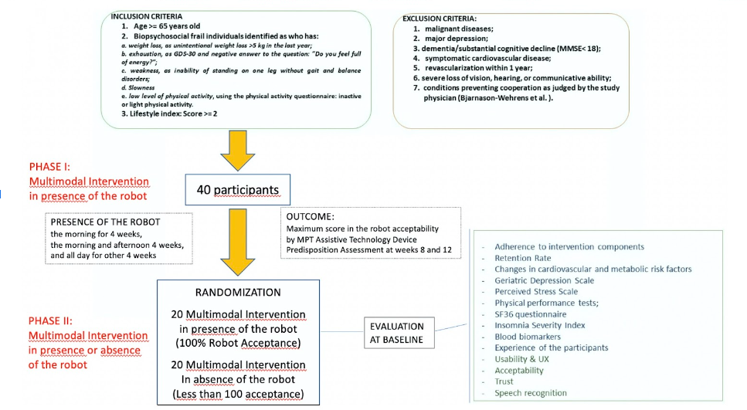

Gli anziani ( 40 in totale) , selezionati in base ai criteri di inclusione ed esclusione , riceveranno un intervento multimodale sullo stile di vita in aperto (guida nutrizionale, esercizio fisico, allenamento cognitivo, gestione del rischio vascolare/metabolico e stimolazione sociale) proposto dal robot per 12 settimane. La presenza del robot e il suo coinvolgimento nell'intervento saranno introdotti gradualmente, ovvero la mattina per 4 settimane, la mattina e il pomeriggio per 4 settimane e tutto il giorno per le altre 4 settimane. L'introduzione graduale dei componenti dell'intervento promuoverà l'aderenza come mostrato nella Fig.3.

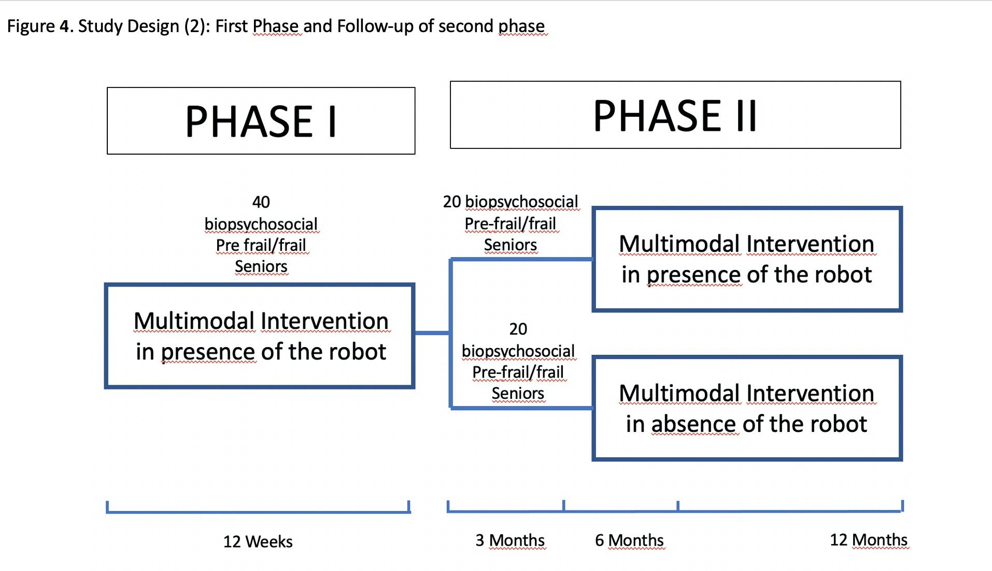

Tutti i componenti dell'intervento saranno standardizzati, assicurando contenuti e intensità di intervento simili per tutti i partecipanti anziani fragili a casa. Un indice di stile di vita (LI) sarà utilizzato per lo screening per identificare gli individui fragili biopsicosociali con molteplici fattori di rischio vascolari o correlati allo stile di vita modificabili e quindi con potenziale di miglioramento. La Tabella 1 mostra una tabella di esempio per calcolare il LI in SISTER.

**Tabella 1 – Punteggio LI**

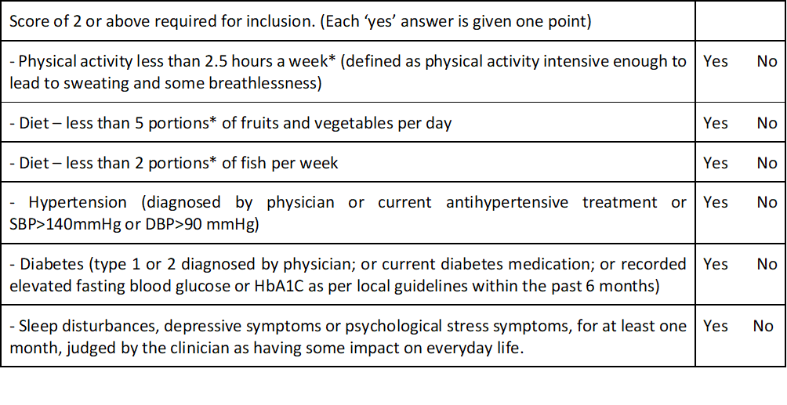

La valutazione alle settimane 8 e 12 sarà assegnata in modo casuale in un rapporto 1:1 per continuare a ricevere un intervento multimodale sullo stile di vita con il robot in un braccio o senza la consulenza educativa del robot nell'altro braccio fino a 52 settimane. Considereremo 6 mesi per il reclutamento. Tutti i partecipanti (gruppo di controllo e di intervento) incontreranno l'infermiere dello studio allo screening, all'inizio, a 6 mesi e a 12 mesi per le misurazioni della pressione sanguigna, del peso e dell'IMC e della circonferenza dell'anca e della vita. Tutti i partecipanti incontreranno il medico dello studio allo screening e a 6 mesi per una storia medica dettagliata e un esame fisico. All'inizio (6 mesi), lo stato cognitivo sarà valutato da uno psicologo e saranno raccolte informazioni sullo stato di salute, sullo stile di vita, sui fattori demografici e socioeconomici (Fig. 4).

Figura 4: Disegno dello studio (3): Dettagli dell'intervento multimodale

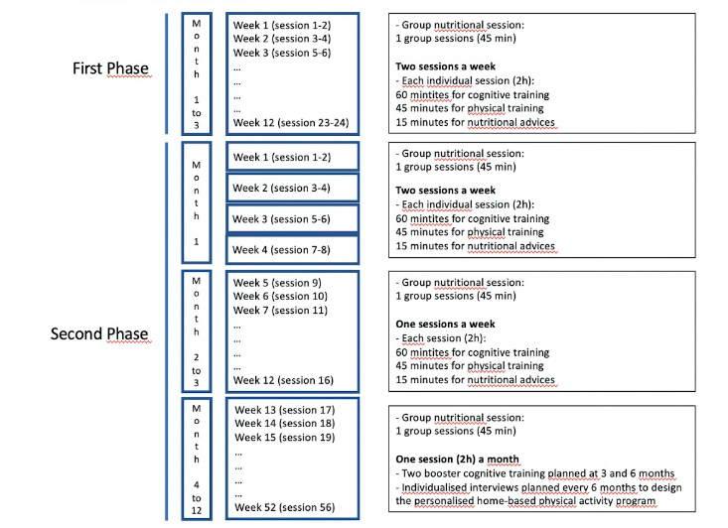

Nel braccio di intervento del robot, l'usabilità e l'esperienza utente (UX), l'affidabilità e l'accettabilità saranno valutate seguendo l'approccio User-Centerd Design (UCD) secondo i criteri della Tabella 2.

**Tabella 2. Aspetti che saranno valutati nel gruppo di intervento con il robot**

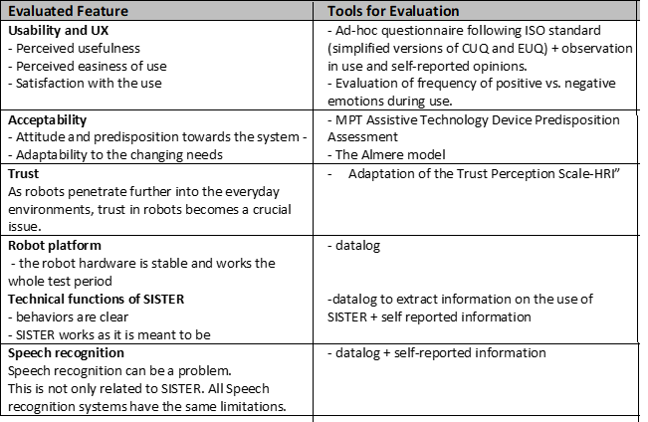

L'esito primario della sperimentazione pilota è la fattibilità dell'intervento multimodale espressa in termini di tasso di ritenzione e aderenza complessiva all'intervento misurata nel braccio di intervento. Gli esiti secondari ed esplorativi attesi sono descritti nella Figura 5.

Consegnabile D4.1 Relazione sui risultati primari BIM5-II ; D4.2 Relazione sui risultati secondari BIM5-II

**Figura 5**

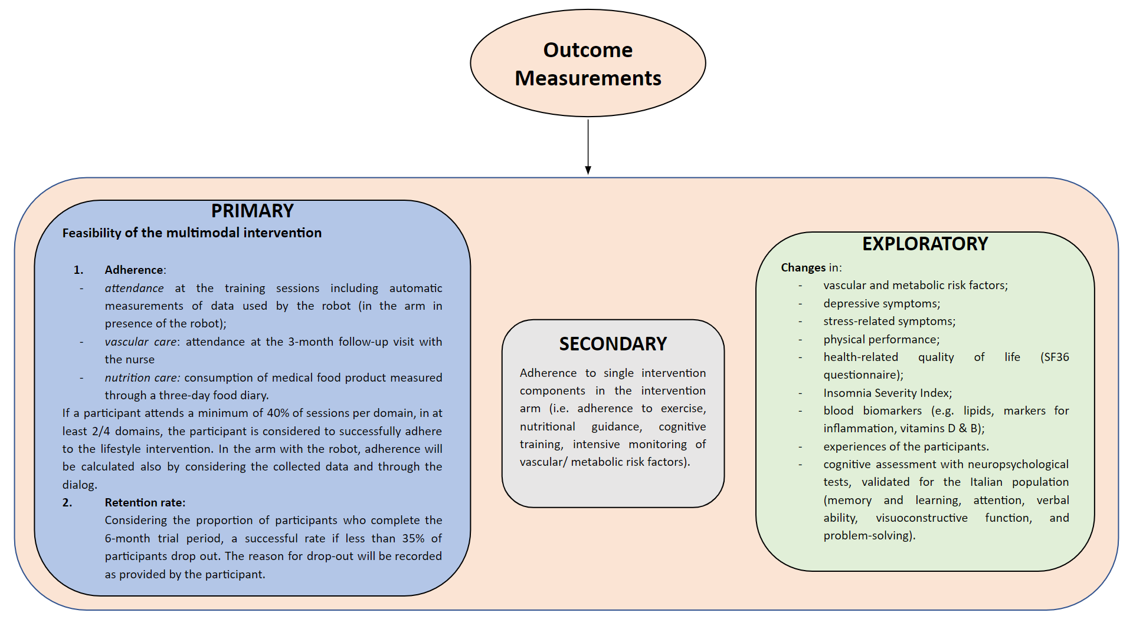

**WP5. Comunicazione e diffusione**

La promozione dei risultati del progetto avrà come obiettivo quello di accrescere la consapevolezza dei vantaggi dell'uso delle tecnologie sviluppate per ridurre la solitudine e migliorare la vita degli anziani fragili. La comunicazione sottolineerà la capacità di SISTER di integrare soluzioni di intelligenza artificiale innovative implementate in SAR con competenze umane. Un ulteriore obiettivo è quello di mettere in rete tutte le entità locali del territorio: università, laboratori e centri di ricerca, aziende e start-up. Ciò probabilmente porterà a una maggiore consapevolezza di questi problemi di salute in continuo aumento non solo tra gli esperti ma anche tra la popolazione. L'UR Leader, in particolare, sarà impegnata nel trasferimento efficace dei risultati della ricerca e nello sviluppo di forme di collaborazione per rafforzare un partenariato interno ed esterno efficace.

Attività:

**A5.1 Comunicazione (Tutti)**

Verrà realizzato uno spazio web contenente informazioni e contenuti correlati al progetto anche per sistematizzare i risultati ottenuti. Saranno mantenuti canali social media per diffondere al meglio le milestone del progetto.

Deliverable D5.1 Attivazione del sito web e dei canali di comunicazione BIM1-I, BIM6-II

**A5.2 Divulgazione (Tutti)**

Il progetto intende raggiungere obiettivi e risultati attraverso una triplice strategia di diffusione che prevede il coinvolgimento e la partecipazione di un elevato numero di stakeholder ( Fig. 6).

Figura 6: Una strategia di diffusione triplice

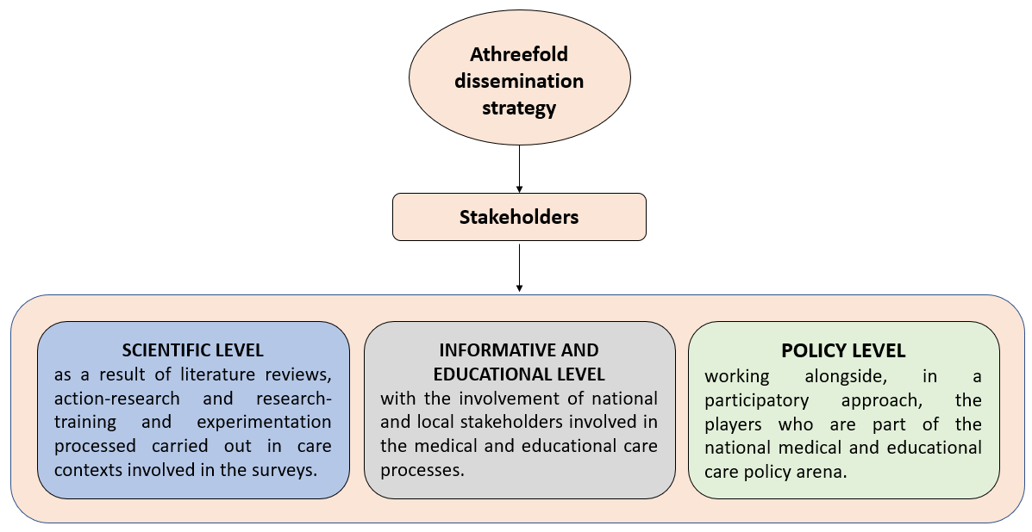

Saranno organizzati seminari presso università e aziende appartenenti alle RU per diffondere efficacemente i risultati del progetto. Saranno organizzate sessioni speciali e workshop all'interno di conferenze internazionali del settore, per illustrare alla comunità scientifica soluzioni e risultati preliminari, esplorativi o meno. I risultati consolidati saranno proposti per la pubblicazione su riviste scientifiche internazionali open-access peer-reviewed del settore. Trattandosi di uno studio pilota, i risultati possono essere di interesse non solo per clinici e terapisti, ma anche per le aziende che lavorano nel campo delle tecnologie assistive. Sarà organizzato un evento finale per informarli sui risultati di questo studio e scambiare idee sull'uso di tecnologie innovative come applicazioni assistive commerciali. Un ulteriore canale per diffondere i risultati sarà il sito web dedicato agli aggiornamenti e ai progressi del progetto, in cui renderemo disponibili i risultati e pubblicheremo tutte le iniziative e le pubblicazioni dei risultati ottenuti.

Consegna D5.2 Raccolta di documenti BIM2-I, BIM6-II

**WP6. Coordinamento e gestione del progetto (RU1)**

Questo WP include attività di coordinamento tecnico, finanziario e amministrativo del progetto. L'UR di coordinamento lavorerà in stretta collaborazione con l'altra UR per definire gli aspetti chiave del progetto e discutere punti di forza e di debolezza. L'obiettivo principale del WP è garantire una connessione e una comunicazione fluide e senza interruzioni tra i partner, nonché con il MUR. Il coordinamento e la gestione del progetto saranno gestiti dal PI che sarà responsabile della strategia generale del progetto, inclusa la pianificazione del progetto, la garanzia della qualità e la gestione del rischio. A tal fine, saranno seguite le migliori pratiche e gli standard noti. Da un punto di vista scientifico, il PI esaminerà i risultati per verificare la coerenza con le attività del progetto e preparare i report finali. Le UR e i finanziamenti ricevuti

il contributo sarà gestito dagli Associated Investigators. Per garantire la qualità del progetto, verrà definito un Quality Assurance Plan. Includerà la procedura per il monitoraggio della qualità e la valutazione di tutte le attività del progetto. Come scopi specifici, il Quality Assurance include due scopi principali ( Fig. 7).

Consegne D6.1 Rapporti interni a BIM2-I, BIM4-I, BIM6-I, BIM2-II, BIM4-II ; D6.2 Rapporto finale BIM6-II

Figura 7: Garanzia di qualità

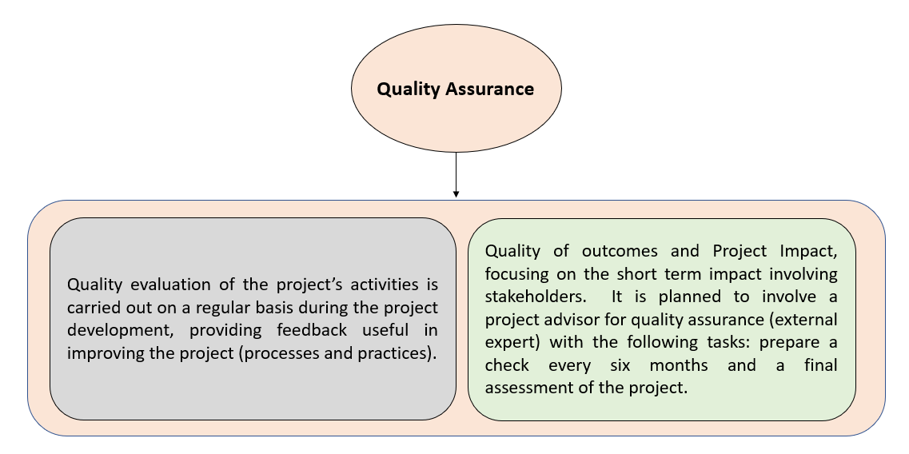

Figura 7

1. **Descrizione dettagliata del team di progetto e della pianificazione; indicando i componenti del team di ricerca – PI e PI associati – e le loro relative competenze/tracciati, l'uguaglianza di genere della composizione, l'interrelazione e la coerenza dei componenti del team. RU – e la fattibilità del progetto, delineando così la congruenza tra obiettivi, tempi e costi** (Max. 15.000 caratteri) 6027

Il team di progetto è stato scelto attentamente per garantire il corretto raggiungimento degli obiettivi e delle attività del progetto, considerando risorse umane con competenze diverse in campi multidisciplinari. Le seguenti RU lavoreranno al progetto:

RU-1.UNIBA:

Questa UR comprende ricercatori dei seguenti dipartimenti dell'Università degli Studi di Bari Aldo Moro (UNIBA): Dipartimento Interdisciplinare di Medicina, Dipartimento di Informatica (DIB) e Dipartimento di Scienze della Formazione, Psicologia, Comunicazione (ForPsiCom). Esiste già una consolidata sinergia tra questi dipartimenti che attualmente fanno parte del CITEL (Centro Interdipartimentale di Telemedicina, UNIBA) nell'AMICA. progetto Traiettoria 1 - “Active & Healthy Aging - Tecnologie per l'invecchiamento attivo e l'assistenza domiciliare” Azione 1.1 "Creazione di uno spazio urbano dedicato alla vita delle persone anziane" del Piano Sviluppo e Coesione Salute - FSC 2014-2020, approvato a cura del Ministero della Salute (Traiettoria 1 - Gestione a distanza degli anziani - https://www.salute.gov.it/imgs/C_17_bandi_252_13_file.pdf).

Il Dipartimento Interdisciplinare di Medicina abbraccia, nella stessa struttura, più di cento ricercatori, professori e altri professionisti appartenenti trasversalmente a numerosi campi scientifici della ricerca biomedica garantendo un ambiente di ricerca caratterizzato da elevata interdisciplinarità. Infatti, il Dipartimento Interdisciplinare di Medicina opera in numerosi campi clinici e di ricerca: microbiologia clinica, medicina interna, endocrinologia, malattie odontostomatologiche, chirurgia maxillo-facciale, diagnostica per immagini e radioterapia, medicina pediatrica, medicina geriatrica, ginecologia e ostetricia, medicina legale, scienza e tecnologia alimentare. A questo Dipartimento afferisce il PI del progetto SISTER.

Il DIB partecipa al Laboratorio Nazionale di Intelligenza Artificiale e Sistemi Intelligenti (AIIS) del CINI, al Laboratorio Nazionale Big Data del CINI e al Laboratorio di Sanità Digitale del CINI. Il DIB ha numerosi progetti su argomenti correlati, ad esempio il progetto TALISMAN (Tecnologie di Assistenza personALizzata per il Miglioramento della quAlità della vitA', PON R&I 2017-2020). Il DIB ha una storia pluridecennale di attività nelle aree di Machine Learning, Computational Intelligence, Computer Vision, Intelligent data analysis, Affective Computing e Social Robotics con un focus specifico sulle applicazioni in salute e benessere. I ricercatori del DIB hanno già sviluppato AI e algoritmi adatti a fornire suggerimenti mirati in base alle preferenze degli utenti e al contesto in cui vivono; riconoscere e monitorare lo stato d'animo dell'utente anziano attraverso l'analisi delle espressioni facciali, dei gesti e delle posture. I partecipanti del DIB al progetto sono Giovanna Castellano (Professore Associato) e Berardina De Carolis (Professore Associato).

Il Dipartimento di Scienze dell’Educazione, Psicologia e Comunicazione dell’Università degli Studi di Bari Aldo Moro (“ForPsiCom”) annovera ricercatori con esperienza negli ambiti di ricerca dell’e-Health, dei processi educativi, formativi e comunicativi, delle tecnologie educative e dei nuovi media (progettazione e gestione di piattaforme LMS, implementazione di app, serious games e azioni di gamification), della formazione inclusiva e continuativa. In particolare, il gruppo interdisciplinare “DidaSco” - coordinato da Loredana Perla – coinvolge un team particolarmente attivo nella sperimentazione di metodologie avanzate di comunicazione mediale, nei processi di valutazione e certificazione delle competenze professionali, nello sviluppo di strumenti di raccolta e analisi dati (sviluppo di test e questionari, survey), nelle azioni di prevenzione, promozione e diffusione di buone pratiche nelle istituzioni educative e assistenziali del territorio: il Dipartimento ha infatti innumerevoli convenzioni, accordi e progetti di rete che garantiranno la più ampia diffusione delle azioni e dei risultati del progetto. Partecipanti al progetto For.Psi.Com sono: Loredana Perla, Docente di Didattica e Pedagogia Speciale, Direttore del Dpt. ForPsiCom e Responsabile del Citel - Centro di Telemedicina presso il Giuri Education di Bruxelles, unità di ricerca "E-health education and wellbeing"; Antonella Montone, professore associato in Didattica della Matematica, e Stefania Massaro, ricercatrice in Didattica e coordinatrice dell'unità di ricerca del Citel Telemedicine Research Centre 'E-health education and wellbeing'

RU2-UNISA:

Questa UR include ricercatori del laboratorio MIVIA (Intelligent Machine for Video, Image and Audio recognition) del Dipartimento di Ingegneria dell'Informazione ed Elettrica e Matematica Applicata (DIEM) dell'Università di Salerno. Tutti i ricercatori del MIVIA appartengono all'International Association of Pattern Recognition (IAPR) e al Laboratorio Nazionale CINI su Intelligenza Artificiale e Sistemi Intelligenti (AIIS). Sono attivi da oltre 30 anni nell'area dell'apprendimento automatico e del riconoscimento di pattern per l'analisi di testo, video, immagini e audio applicati in diversi contesti di big data. I partecipanti MIVIA al progetto sono Alessia Saggese (Professore Associato) e Lidia Fotia (Professore Assistente Tenure Track). Tra i progetti in cui è attualmente coinvolto il laboratorio MIVIA, possiamo menzionare il progetto europeo H2020 FELICE, il cui obiettivo è progettare robot industriali che funzionino come assistenti personalizzati per l'operatore umano sulla linea di produzione, grazie a un'interazione basata su comandi vocali e visivi; Progetto PRIN I-MALL, il cui obiettivo è personalizzare i contenuti pubblicitari, attraverso un robot sociale in grado di interagire autonomamente con l'uomo.

RU1 e RU2 condividono un background comune e complementare in intelligenza artificiale, visione artificiale, elaborazione affettiva e robotica, con competenze nelle applicazioni dell'intelligenza artificiale in ambito sanitario.

RU1, oltre alle competenze in informatica, offre competenze mediche e didattiche che consentono di affrontare l'obiettivo del progetto SISTER da un punto di vista multidisciplinare. Le competenze mediche del PI nel campo dell'invecchiamento della società consentiranno di definire e guidare correttamente lo studio che, supportato dall'esperienza dei ricercatori del DIB e di For.Psi.Com, consentirà di misurare l'esito della metodologia proposta su un campione di anziani friali.

RU2 ha una lunga esperienza nella ricerca sui sistemi di intelligenza artificiale da installare a bordo di piattaforme di robotica cognitiva, con l'obiettivo di lavorare in natura, in tempo reale e ottimizzati per l'elaborazione a bordo di telecamere intelligenti o dispositivi embedded a basso consumo (come quelli di cui sarà dotato il nostro robot sociale). Queste competenze complementari costituiscono la base per una proficua collaborazione all'interno del progetto.

I membri del team di progetto condividono significative esperienze passate e attuali negli ambiti progettuali, scientifici e organizzativi relativi all'uso di robot sociali e sensori avanzati per il benessere e la salute degli anziani come il progetto 'AMICA. Intelligent Holistic Care for the Active Aging in indoor and outdoor ecosystems' Avviso pubblico Piano Operativo Sanitario Italiano (FSC 2014-2020), Traiettoria 1 "Invecchiamento attivo; Invecchiamento sano - Tecnologie per l'invecchiamento attivo e l'assistenza domiciliare", Linea di azione 1.1 "Creazione di uno spazio urbano dedicato alla vita degli anziani" finalizzata alla ricerca e allo sviluppo di soluzioni innovative basate sull'intelligenza artificiale per l'accompagnamento della persona nelle diverse fasi del processo di invecchiamento in diversi contesti residenziali.

RU e la fattibilità del progetto, delineando così la congruenza tra obiettivi, tempi e costi

In qualità di coordinatore del progetto, RU1 sarà responsabile della gestione del progetto. Supervisionerà tutte le attività, inclusa l'integrazione di tutti i contributi. Ogni RU sarà impegnata in attività di ricerca non sovrapposte ma strettamente collegate. Saranno utilizzate tecnologie per il lavoro collaborativo per consentire un rapido scambio di informazioni anche quando si lavora a distanza. Sono inoltre pianificati incontri all'inizio, a metà e alla fine di ogni pacchetto di lavoro. Ogni RU è specializzata nell'attività da svolgere; alcune infrastrutture (robot sociali) e strumenti sono già disponibili senza costi aggiuntivi. Ogni Associated Investigator, incluso il PI, ha una solida esperienza e un considerevole curriculum di pubblicazioni a livello internazionale relative alle attività di ricerca del progetto.

Il progetto mira a coinvolgere e formare giovani ricercatori (di età <35, possibilmente in possesso di un dottorato di ricerca). Saranno svolti seminari e casi di studio per promuovere tesi di laurea magistrale o di dottorato per avvicinare studenti brillanti ai temi di ricerca del progetto. Se possibile, saranno presi in considerazione alcuni contratti di ricerca specializzati, tenendo conto anche di scienziati internazionali. Per trovare un compromesso tra sovraccarico di lavoro e gestione delle attività, il piano di lavoro del progetto è organizzato in 6 pacchetti di lavoro (WP). I primi quattro WP affrontano diversi aspetti della ricerca scientifica, sovrapponendo trasversalmente le diverse attività delle RU. Il quinto WP è dedicato alla diffusione dei risultati. L'ultimo WP è correlato al coordinamento e alla gestione del progetto.

La tempistica delle attività di ricerca è illustrata nella Sezione 7.

figura 2=0010

figura 3=0016

figura 4 = 0018

figura 5 = 0015

figura 6=0012

figura 7 = 0013

# Descrizione dettagliata dell'impatto del progetto, in quanto tale; indicando miglioramenti della conoscenza, innovazione tecnologica e/o applicazioni industriali, rafforzamento della comunità scientifica, livello di internazionalizzazione della ricerca, diffusione e sfruttamento dei risultati (Max. 15.000 caratteri) 10635

Rafforzamento della comunità scientifica e miglioramento delle conoscenze

I risultati di questo progetto contribuiranno a rafforzare la comunità scientifica fornendo soluzioni innovative a diverse sfide scientifiche. La proposta di un assistente robotico in grado di raccogliere dati di diversa natura sugli anziani fragili, inclusi dati comportamentali, dati vocali, immagini, ecc., è innovativa poiché solo di recente l'argomento ha iniziato a essere indagato in letteratura. Un contributo originale sarà la (i) creazione di un nuovo e più completo database multimodale di dati aggregati e anonimizzati che sarà reso disponibile su richiesta per la comunità di ricerca e sarebbe quindi un risultato importante in quanto potrebbe diventare un nuovo database di riferimento, integrando dati comportamentali e dati correlati alla fragilità dei partecipanti allo studio, per promuovere ulteriori progressi nella ricerca nazionale e internazionale sulla relazione tra fragilità e malattie neurodegenerative.

Inoltre, questo progetto (ii) potrebbe aiutare a fornire una nuova comprensione delle relazioni tra fragilità, solitudine e qualità della vita e identificare nuovi modelli di interesse. L'“impostazione di povertà informativa” dovuta alle diverse abitudini alimentari degli anziani (a seconda dell'età, della residenza geografica, dello stato di salute, ecc.) renderà il set di dati sparso dal punto di vista del numero di soggetti simili, ma potrebbe essere denso dal punto di vista della dimensionalità delle caratteristiche.

(iii) L'estrazione di conoscenze utili da dati così sparsi rappresenta un'altra sfida metodologica e quindi un ulteriore contributo scientifico. (iv) Inoltre, gli algoritmi di intelligenza artificiale che saranno progettati e sviluppati nell'ambito di questo progetto devono essere ottimizzati per poter essere eseguiti in tempo reale e in natura, ma su dispositivi embedded e a basso consumo energetico, con capacità di risorse limitate.

I risultati della validazione empirica che verrà effettuata attraverso la sperimentazione delle metodologie sviluppate in questo progetto saranno generalizzati per poter essere utilizzati da ricercatori, anche esterni al progetto, per l’ulteriore sviluppo di conoscenze innovative.

Innovazione tecnologica

Le innovazioni tecnologiche introdotte dal progetto hanno l'effetto di rendere le tecnologie digitali accessibili e sostenibili a un ampio numero di utenti, attivando processi virtuosi di aggregazione. Gli ambiti di intervento principalmente individuati sono quelli più adatti a costituire casi esemplari con caratteristiche di dimostrabilità e trasferibilità e con un chiaro impatto sull'ambiente economico e sociale del territorio nazionale. Il progetto fornirà processi di trasferimento tecnologico mirati e sostenibili che andranno a beneficio degli utenti finali di tecnologie innovative in grado di migliorare notevolmente l'automazione del processo di analisi dei dati sanitari, così da ridurre l'intensità del lavoro manuale e minimizzare la casualità soggettiva. La tecnologia può anche contribuire sia direttamente che indirettamente all'assistenza, riducendo le richieste sulle famiglie e sui servizi formali, che sono i principali fattori che contribuiscono ai costi economici dell'assistenza agli anziani. Con la crescita dei record di dati, la conoscenza sistematica prodotta dal progetto si arricchirà e la conoscenza verrà accumulata e analizzata automaticamente o semi-automaticamente per migliorare i trattamenti e fornire supporto decisionale per la prevenzione e il monitoraggio delle malattie in futuro. L’adozione di tecniche computazionali e intelligenti è in linea con le aspettative, fornite da numerose e autorevoli associazioni e indagini, secondo cui nel prossimo futuro emergeranno nuove figure professionali, come il tecnico sanitario assistito dall’intelligenza artificiale.

Impatto sociale ed economico

I risultati che il progetto intende perseguire sono trasformativi e il loro impatto è previsto a più livelli (macro, meso e micro).

1) A livello micro: gli anziani sono rafforzati dall'attivazione e dal coinvolgimento in un intervento multimodale integrato, come dimostrato dalle misurazioni di atteggiamento, conoscenza e bisogni e dall'analisi di usabilità e accettazione che saranno sviluppate.

2) A livello meso (caregiver e servizi sanitari): coinvolgimento e responsabilizzazione degli operatori nei processi di gestione/interazione delle/con le nuove tecnologie: gli operatori coinvolti nel progetto (caregiver e operatori socio-sanitari) saranno formati e qualificati per poter interagire in modo appropriato con i robot, considerati come “facilitatori” per le loro attività come strumento di supporto e presa di decisioni, ma non sostitutivi del loro lavoro; i servizi sanitari territoriali avranno la possibilità di realizzare percorsi di assistenza basati sull’intelligenza artificiale e approcci educativi basati sulla comunità per azioni preventive interdisciplinari

3) A livello macro il progetto:

- supportare i cittadini nel perseguire stili di vita e comportamenti sani e attivi, facendo scelte più sane (come scelte alimentari più sane) e mantenendo più a lungo una vita sana, indipendente e attiva con un ridotto carico di malattie, anche in età avanzata

- rafforzare la fiducia dei cittadini negli interventi sanitari basati sulla conoscenza e l'aderenza a strategie efficaci per la promozione della salute, la prevenzione e il trattamento delle malattie,

- sviluppare politiche e azioni sanitarie basate sulla conoscenza per la promozione della salute e la prevenzione della demenza mirate alle esigenze dei cittadini

- contribuire a un sistema sanitario più inclusivo e sociale, garantendo l'accesso a un'assistenza sanitaria preventiva e di alta qualità con soluzioni innovative accessibili per l'invecchiamento attivo.

Il progetto implementerà il modello Patient-Centered Care nell'assistenza sanitaria considerando il comportamento degli anziani non solo come risultato di modifiche fisiologiche e biochimiche ma come risposta attiva per arricchire gli ambienti e promuovere l'empowerment basato sulla comunità per un invecchiamento attivo e indipendente. I risultati ottenuti possono essere trasferiti alle residenze per anziani che oggi devono sempre più trasformarsi da istituzioni sanitarie a comunità accoglienti capaci di promuovere adattamento e resilienza con attività educative e ricreative, e possono essere condivisi con i servizi che attualmente devono riorganizzarsi secondo un lavoro multidisciplinare sull'anziano, con un'enfasi sulla vita produttiva e sulla riduzione dei farmaci.

Approccio di ricerca transdisciplinare

Il forte ruolo della ricerca educativa per la prevenzione della demenza è attualmente correlato alla necessità di promuovere una ricerca transdisciplinare che orienti gli attuali cambiamenti sociali verso una direzione incentrata sulla persona. Questi processi richiedono ibridazioni culturali in grado di affrontare problemi globali, come la prevenzione del declino cognitivo e la promozione della salute. A questo scopo, la ricerca educativa di SISTER svilupperà la partecipazione sociale del paziente per essere democraticamente coinvolto nei sistemi sanitari digitalizzati e impegnato in stili di vita più sani. Collegando medicina ed educazione, SISTER risponderà all'urgenza di conoscenze complesse concentrandosi sulla risoluzione di problemi per ciò che è percepito come bene comune, lavorando sull'interfaccia tra scienza, società e politica. Verso sistemi sanitari basati sull'equità le discipline umanistiche rivendicano l'elemento sociale della medicina, orientando la prospettiva su questioni socio-culturali che influenzano la salute e il benessere come disuguaglianza e discriminazione. Correlano la prevenzione delle malattie con processi contestuali in corso, evidenziando la necessità di una cultura che deve essere sia scientifica che di rispetto umano e sociale. Verrà sviluppato l'empowerment degli anziani.

Dimensione di genere

Fattori legati allo stile di vita come fumo, consumo eccessivo di alcol e cattiva alimentazione modulano la predisposizione alla demenza sia negli uomini che nelle donne e il grado in cui le condizioni di salute risultanti (ad esempio, obesità, diabete di tipo 2 e malattie cardiovascolari) incidono sul rischio di demenza varia a seconda del sesso: secondo alcuni studi le donne sono a maggior rischio di sviluppare demenza da malattia di Alzheimer, mentre gli uomini sono a maggior rischio di sviluppare demenza vascolare. Il progetto SISTER esaminerà le differenze di sesso e genere nello sviluppo della demenza con l'obiettivo di evidenziare i fattori che richiedono ulteriori indagini.

Attualmente, le ricerche sull'impatto della terapia di stimolazione cognitiva effettuata con SAR dimostrano che questo intervento ha un impatto sul ritardo dell'insorgenza del deterioramento cognitivo lieve (MCI) e della demenza negli anziani frigidi.

In tutto il mondo, 50 milioni di pazienti sono affetti da demenza e ogni anno si registrano circa 10 milioni di nuovi casi (https://www.who.int/news-room/fact-sheets/detail/dementia. Consultato il 2021-05-01). Secondo la stessa fonte, entro il 2030 il numero di pazienti affetti da demenza dovrebbe raggiungere gli 82 milioni e entro il 2050 il numero di pazienti raggiungerà i 150 milioni. La demenza ha implicazioni sociali ed economiche significative in termini di costi diretti dell'assistenza medica e sociale e costi dell'assistenza informale. Nel 2015, il costo sociale globale totale della demenza è stato stimato in 818 miliardi di dollari USA, pari all'1,1% del prodotto interno lordo (PIL) globale. Il costo totale in percentuale del PIL variava dallo 0,2% nei paesi a basso e medio reddito all'1,4% nei paesi ad alto reddito. Questo costo è particolarmente elevato in Italia, che è notoriamente uno dei Paesi più anziani al mondo, preceduto solo dal Giappone per quanto riguarda la fascia degli over 65.

La demenza è una delle principali cause di disabilità e dipendenza tra gli anziani in tutto il mondo. Può essere travolgente, non solo per le persone che ne soffrono, ma anche per i loro assistenti e le loro famiglie. L'impatto della demenza sui caregiver, sulla famiglia e sulla società in generale può essere fisico, psicologico, sociale ed economico. Infatti, le pressioni fisiche, emotive e finanziarie possono causare grande stress alle famiglie e ai caregiver, ed è richiesto il supporto dei sistemi sanitari, sociali, finanziari e legali. Poiché la demenza attualmente non può essere curata o prevenuta, la diagnosi precoce della progressione del deterioramento cognitivo, prima che si verifichino danni cerebrali irreversibili, è di fondamentale importanza per la cura preventiva, poiché aiuta la medicina personalizzata a valutare l'efficacia di nuovi trattamenti farmacologici e, in definitiva, offre una migliore qualità della vita per il paziente.

Inoltre,

Poiché il numero di persone con deficit cognitivo aumenterà drasticamente con l'aumento della popolazione anziana, è urgente adottare misure per prevenire il rischio di declino cognitivo.

L'isolamento sociale e la solitudine sono fattori di rischio modificabili per la demenza. Gli anziani disabili e fragili spesso sperimentano una condizione critica della rete sociale priva del supporto della famiglia che oggi è considerata fornire assistenza a questa popolazione. Una possibile soluzione all'assenza della famiglia nel supportare l'assistenza degli anziani fragili è la modifica della casa o il trasferimento in un alloggio che offra strutture ad alta tecnologia, ad esempio sensori di sicurezza e robot di assistenza personale. Queste nuove tecnologie aiuteranno gli anziani fragili a conformarsi ai programmi multimodali per prevenire il declino cognitivo e la demenza.

L'esito del progetto SISTER aiuterà ad affrontare questa sfida. Infatti, i risultati del progetto dovrebbero fornire una soluzione di benessere a basso costo per ridurre il rischio di malattia riducendo al contempo la spesa sanitaria pubblica. Un ulteriore contributo consisterebbe in una maggiore consapevolezza del territorio dei rischi per la salute degli anziani legati a cattive abitudini alimentari.

Il progetto proposto è inclusivo del territorio poiché si rivolge direttamente agli utenti finali. A testimonianza dell'inclusività sul territorio, la Cooperativa SIRIO dimostra interesse per gli obiettivi SISTER e dichiara di supportare il progetto definendo casi utili e contribuendo allo sviluppo e alla validazione di metodologie innovative di studio riguardanti la relazione tra fragilità e diagnosi di demenza.

Livello di internazionalizzazione della ricerca

Il progetto si integra nelle politiche di sostenibilità e sviluppo poiché prevede l'impiego di forme avanzate di innovazione tecnologica e scientifica, per realizzare un prodotto che risponda a reali esigenze e sfide nel contesto scientifico nazionale e internazionale. Per valorizzare il progetto, infatti, è prevista la partecipazione a convegni internazionali e la pubblicazione dei risultati della ricerca su riviste internazionali. Inoltre, l'adozione di canali social e multimediali e la diffusione di casi di studio in ambito universitario contribuiranno ad accrescere la consapevolezza sociale della popolazione. I dati prodotti, i risultati della loro analisi e i flussi di lavoro analitici impiegati saranno tempestivamente resi Open Access, nel rispetto dei principi di Open Science, attraverso idonei repository nazionali e internazionali individuati o resi disponibili da ELIXIR ed ELIXIR-IT seguendo tutte le best practice applicabili per la loro FAIRificazione.

Metodologia di diffusione e valorizzazione dei risultati

Disseminazione (già descritta nel WP 5. Comunicazione e disseminazione)

I partner produrranno un Dissemination Plan. Prevede quattro fasi: 1.

Fase 1, PRIMA DELL'INIZIO DEL PROGETTO: definizione della strategia di diffusione, identificazione degli impatti, sensibilizzazione dei gruppi target e pianificazione del coinvolgimento degli stakeholder.

2. Fase 2, DURANTE LO SVILUPPO DEL PROGETTO: implementazione e aggiornamento del sito web del progetto, coinvolgimento dei social media e dei social network, organizzazione di eventi di disseminazione, riunioni periodiche dei partner per verificare i progressi della disseminazione e perfezionare la strategia di sfruttamento e sostenibilità.

3. Fase 3, ALLA FINE DEL PROGETTO: organizzazione delle presentazioni dei risultati del progetto, valutazione dell'impatto del progetto, valutazione dei risultati della disseminazione.

4. Fase 4. DOPO LA FINE DEL PROGETTO: proseguire la diffusione dei risultati, presentare i risultati del progetto in conferenze, sfruttare i risultati del progetto per nuove iniziative di ricerca.

Utilizzo delle infrastrutture di ricerca

Questo progetto sfrutterà l'uso di robot umanoidi già utilizzati in diversi contesti per implementare pratiche socialmente inclusive efficaci per gli anziani, sia in assenza che in presenza di deficit cognitivo. A questo scopo, possono essere utilizzati diversi tipi di robot umanoidi in base alle loro caratteristiche. In questo progetto prenderemo in considerazione piattaforme commerciali che rappresenteranno la soluzione più economica, rispondendo ai requisiti del progetto. Una piattaforma economica e ampiamente adottata è la piattaforma Temi (https://www.robotemi.com/product/temi/), che, dotata di un SDK per l'accesso ai sensori delle telecamere e dei microfoni, potrebbe essere adatta. Seguendo il paradigma Edge Computing, la piattaforma robotica sarà arricchita con dispositivi embedded piccoli e a basso consumo basati su NVIDIA Jetson Orin Nano, Jetson Xavier AGX o simili per eseguire il software basato sull'intelligenza artificiale. Naturalmente, ciò richiede un'ulteriore sfida per il nostro progetto, ovvero il requisito di progettare e sviluppare algoritmi di apprendimento profondo computazionalmente efficienti ottimizzati per essere eseguiti a bordo di tali piattaforme embedded. Questa soluzione offre, a nostro avviso, due vantaggi principali: i) un migliore livello di privacy e sicurezza rispetto a una soluzione basata su cloud, poiché i servizi di intelligenza artificiale sul dispositivo incorporato saranno accessibili tramite una rete locale; ii) la possibilità di fornire un'interazione in tempo reale con gli esseri umani, grazie all'assenza di latenza, presente invece nei servizi di intelligenza artificiale sul cloud.

Nell'ambito del progetto, abbiamo in programma di acquistare i robot (TEMI o più in generale la piattaforma che verrà scelta per i progetti in base alle sue esigenze). In modo più dettagliato, UNISA prevede di acquistare 1 robot per scopi di integrazione e test, mentre UNIBA prevede di acquistare 5 robot per test e da utilizzare durante lo studio. Inoltre, per favorire la velocità nell'AI del robot, verranno acquistate e utilizzate 5 GPU che fungeranno da EDGE dedicate per i servizi AI.

1. **Aspetti finanziari: costi di ogni unità di ricerca**

|  | **Fondi del Ministero dell'Università e della Ricerca** |
| --- | --- |
| **Unità di ricerca 1** |  |
| **Unità di ricerca 2** |  |

# NB I campi indicati in grigio verranno compilati automaticamente

1. **– Bibliografia (max 5.000 caratteri ) 4952-OK**

Antonello et al (2017) Rilevamento rapido e robusto di persone cadute da un robot mobile. Atti della conferenza internazionale IEEE/RSJ su robot e sistemi intelligenti (IROS 2017), pp. 4159–4166

Banks et al (2008) Terapia assistita dagli animali e solitudine nelle case di cura: uso di cani robotici rispetto a cani vivi. J Am Med Dir Assoc. 9(3):173–177

Bunt et al (2017) Fragilità sociale negli anziani: una revisione di scoping. Eur J Ageing 14(3):323–334

Castellano et al (2021) Rilevamento delle emozioni durante l'addestramento alla stimolazione cognitiva con il Pepper Robot. HFR 2021:61-75

Chen et al (2020) Un intervento di robot sociale su depressione, solitudine e qualità della vita per gli anziani taiwanesi in assistenza a lungo termine. Int Psychogeriatr. 32(8):981–991

Cohen-Mansfield et al (2015) Interventi per alleviare la solitudine tra gli anziani: una revisione critica. Am J Health Promot. 29 (3):e109–125

Cortellessa et al (2021) AI e robotica per aiutare gli anziani: rivisitare i progetti alla ricerca di lezioni apprese. Paladyn, Journal of Behavioral Robotics 12:356-378

De Carolis et al (2017) Simulazione del comportamento empatico in un robot di assistenza sociale. Multimed Tools Appl 76, 5073–5094

Ewing et al (2015) Sviluppo di un approccio incentrato sulla persona per la valutazione e il supporto dell'assistenza. Br Jo Community Nurs 20(12):580- 584

Feil-Seifer et al (2005). Definizione della robotica socialmente assistiva. Atti della 9a conferenza internazionale IEEE sulla robotica riabilitativa. 2005. 465 - 468.

Gardiner et al (2018) Interventi per ridurre l'isolamento sociale e la solitudine tra gli anziani: una revisione integrativa. Health Soc Care Commun. 26(2):147–157

Gasteiger et al (2021). Amici dal futuro: una revisione di scoping della ricerca su robot e agenti informatici per combattere la solitudine negli anziani. Interventi clinici nell'invecchiamento, 16, 941 - 971.

Hartin et al (2016) Il ruolo di empowerment delle app mobili negli interventi di modifica del comportamento: lo studio randomizzato controllato Gray Matters. JMIR Mhealth Uhealth 4(3):e93

Hegel et al (2009) Comprendere i robot sociali. 2009 Seconda conferenza internazionale sui progressi nelle interazioni tra computer e uomo 169–174

Hydén (2013) Storytelling nella demenza: l'incarnazione come risorsa. Dementia 12(3):359-367

Keizer et al (2019) Utilizzo di robot socialmente assistivi per il monitoraggio e la prevenzione della fragilità tra gli anziani: uno studio sulle sfide dell'usabilità e dell'esperienza utente. Salute e tecnologia 9.4 (2019): 595-605.

Koutentakis et al (2020) Progettazione di robot socialmente assistivi per pazienti affetti da malattia di Alzheimer e demenza correlata e per i loro assistenti: dove siamo e dove siamo diretti, in: Healthcare 8, Multidisciplinary Digital Publishing Institute

Lan et al (2019) Albert: Un bert lite per l'apprendimento auto-supervisionato delle rappresentazioni linguistiche." arXiv preprint arXiv:1909.11942

Law et al (2019) Sviluppo di robot assistivi per persone con lieve deterioramento cognitivo e demenza lieve: uno studio qualitativo con anziani ed esperti in assistenza agli anziani, BMJ open 9 e031937

Lee et al (2021) Regolarizzazione della perdita intermedia per il riconoscimento vocale basato su ctc. Conferenza internazionale IEEE 2021 su acustica, elaborazione vocale ed elaborazione del segnale (ICASSP2021)

Louvan et al (2020) Metodi neurali recenti sul riempimento degli slot e sulla classificazione degli intenti per sistemi di dialogo orientati alle attività: un sondaggio. Atti della 28a Conferenza Internazionale sulla Linguistica Computazionale, pp. 480–496

Luperto et al (2022) Integrazione di robot di assistenza sociale, IoT, comunità virtuali e oggetti intelligenti per assistere gli anziani che vivono in modo indipendente a casa: il progetto MoveCare. Rivista internazionale di robotica sociale.

Masi et al (2011) Una meta-analisi degli interventi per ridurre la solitudine. Pers Soc Psychol Rev. 15(3):219–266

McCormack et al (2006) Sviluppo di un framework per l'assistenza infermieristica centrata sulla persona. J Adv Nurs 56(5): 472-479.

Panza et al (2019) Alla ricerca di un modello di fragilità per predire e prevenire la demenza. Lancet Neurol 18:133–4

Palestra et al (2020) Rilevamento delle emozioni durante un allenamento della memoria assistito da un robot sociale per individui con lieve deterioramento cognitivo (MCI), Strumenti e applicazioni multimediali 79 35829–35844

Pilotto et al (2017) Tre decenni di valutazione geriatrica completa: prove provenienti da diversi contesti sanitari e condizioni cliniche specifiche. J Am Med Dir Assoc. 18:192.e1–192.e11

Pino et al (2020) Il robot umanoide NAO come trainer in un programma di memoria per anziani con lieve decadimento cognitivo, International J. of Social Robotics 12:21-33

Solfrizzi et al (2019) Fragilità biopsicosociale e rischio di demenza incidente: lo studio longitudinale italiano sull'invecchiamento. Alzheimers Dement. 15(8):1019–1028

Tracey et al (2018) Advanced Practice Nursing di Hamrics e Hanson **:** un approccio integrativo. Sesta edizione, Saunders, Phil.

Vasquez et al (2020) Un robot guida turistica: verso l'interazione con gli umani. Applicazioni ingegneristiche dell'intelligenza artificiale 88:103356

Vogan et al (2020) Robot, intelligenza artificiale e formazione cognitiva in un'era di declino cognitivo di massa correlato all'età: una revisione sistematica, IEEE Access 8:18284-18304

# – Cronologia delle attività di ricerca (Diagramma di GANTT)

|  | **Io anno** | | | | | | **II anno** | | | | | |
| --- | --- | --- | --- | --- | --- | --- | --- | --- | --- | --- | --- | --- |
| **ASSEGNATO** | 1° livello | Il BIM 2 | Il BIM 3 | Il BIM 4 | Il BIM 5 | 6. Il BIM è un sistema di gestione della qualità. | 1° livello | Il BIM 2 | Il BIM 3 | Il BIM 4 | Il BIM 5 | 6. Il BIM è un sistema di gestione della qualità. |
| **ATTIVITÀ**  **A** |
|  |
| **Traguardo 1** |  |  |  |  |  |  |  |  |  |  |  |  |
| Attività X RU 1 |  |  |  |  |  |  |  |  |  |  |  |  |

| Attività X Unità 2 |  |  |  |  |  |  |  |  |  |  |  |  |
| --- | --- | --- | --- | --- | --- | --- | --- | --- | --- | --- | --- | --- |
| Attività…. |  |  |  |  |  |  |  |  |  |  |  |  |
| **Traguardo 2** |  |  |  |  |  |  |  |  |  |  |  |  |
| Attività Y |  |  |  |  |  |  |  |  |  |  |  |  |
| Attività Y |  |  |  |  |  |  |  |  |  |  |  |  |
| Attività… |  |  |  |  |  |  |  |  |  |  |  |  |
| **Pietra miliare...** |  |  |  |  |  |  |  |  |  |  |  |  |
| Attività Z |  |  |  |  |  |  |  |  |  |  |  |  |
| Attività Z |  |  |  |  |  |  |  |  |  |  |  |  |
| Attività… |  |  |  |  |  |  |  |  |  |  |  |  |

NB X e Y corrispondono a una descrizione delle attività a cui ogni unità di ricerca si impegna. Ogni attività può coinvolgere più di un'unità di ricerca.

# – Cronoprogramma delle spese

|  | **Io anno** | | | | | | **II anno** | | | | | |
| --- | --- | --- | --- | --- | --- | --- | --- | --- | --- | --- | --- | --- |
| **Attività** | 1° livello | Il BIM 2 | Il BIM 3 | Il BIM 4 | Il BIM 5 | 6. Il BIM è un sistema di gestione della qualità. | 1° livello | Il BIM 2 | Il BIM 3 | Il BIM 4 | Il BIM 5 | 6. Il BIM è un sistema di gestione della qualità. |
| **Unità 1** |  |  |  |  |  |  |  |  |  |  |  |  |
| Articolo A.1 | 1342 | 1342 | 1342 | 1342 | 1342 | 1342 | 1342 | 1342 | 1342 | 1342 | 1342 | 1342 |
| Articolo A.2 | 5812 | 5812 | 5812 | 5812 | 5812 | 5812 | 5812 |  |  |  |  |  |
| Articolo B |  |  |  | metà | metà |  |  |  |  |  |  |  |
| Articolo C |  |  |  |  |  |  |  |  |  |  |  |  |
| Articolo D |  |  |  |  |  |  |  |  |  |  |  |  |
| Articolo E |  |  |  |  |  |  |  |  |  |  |  |  |
| Articolo F |  |  |  |  |  |  |  |  |  |  |  |  |
| **Unità 2** |  |  |  |  |  |  |  |  |  |  |  |  |
| Articolo A.1 |  |  |  |  |  |  |  |  |  |  |  |  |
| Articolo A.2 |  |  |  |  |  |  |  |  |  |  |  |  |
| Articolo B |  |  |  |  |  |  |  |  |  |  |  |  |
| Articolo C |  |  |  |  |  |  |  |  |  |  |  |  |
| Articolo D |  |  |  |  |  |  |  |  |  |  |  |  |
| Articolo E |  |  |  |  |  |  |  |  |  |  |  |  |
| Articolo F |  |  |  |  |  |  |  |  |  |  |  |  |
| **Unità...** |  |  |  |  |  |  |  |  |  |  |  |  |

**B.2**

# 1 ‐ Curriculum scientifico del Responsabile della Ricerca

* Informazioni personali
  + Identificatore univoco del ricercatore: ORCID Id: 0000-0002-8524-0315
  + URL del sito web: https://www.uniba.it/it/docenti/solfrizzi-vincenzo
* Età accademica ( *anni dall'inizio dell'attività scientifica, cioè anni dalla prima pubblicazione o dall'inizio del Dottorato di Ricerca o della Scuola di Specializzazione Medica* ): 20
* Posizioni precedenti (max 1.000 caratteri) : Ha conseguito la laurea in medicina presso l'Università di Bari. Nella stessa università ha completato gli studi post-laurea in Medicina Geriatrica e gli studi di dottorato conseguendo il Dottorato di Ricerca in Cancer genesis, Aging and Immunoregulation, borsa di studio sostenuta dalla Comunità Europea. Dal 2002 al 2017 ricercatore (Md/09), dal 2017 al 2021 Professore Associato (Med/09), dal 2021 ad oggi Professore Ordinario (Med/09) presso l'Università di Bari, "A. Moro"
* **Premi e riconoscimenti (max 1.000 caratteri):** Nel 1999 l'articolo "High monounsaturated fatty acid intake protect against age-related cognitive decline", pubblicato da Solfrizzi V. et al, è stato selezionato dal Dott. Robert C. Griggs, caporedattore di Neurology®, per il programma di comunicati stampa dell'American Academy of Neurology. Nel 2007 l'articolo "Alcohol consumption, mild cognitive impairment, and progression to dementia" pubblicato da Solfrizzi V. et al, è stato selezionato dal Dott. John Noseworthy, caporedattore di Neurology®, per il programma di comunicati stampa dell'American Academy of Neurology.
* **Visiting academic locations (max 1.000 caratteri)**
* **Attività didattiche e supervisione dottorato (max 1.000 caratteri)**
* È docente di Medicina Geriatrica presso il corso di laurea in Medicina e Chirurgia, di Fisioterapia e di Dottorato in Metabolismo, Invecchiamento e Medicina Sociale presso l’Università degli Studi di Bari “A. Moro”.
* **Altre esperienze lavorative (ad esempio consulenza, se presente) (max 2.000 caratteri)**
* **Istruzione**
* **Ruolo amministrativo e responsabilità della posizione (max 2.000 caratteri)**
* È stato responsabile del programma di specializzazione in medicina interna dal 2020 al 2022. Attualmente è responsabile del programma di specializzazione in medicina geriatrica
* Organizzazioni scientifiche/Coordinamento attività accademiche (max 2.000 caratteri): È stato coordinatore scientifico nazionale del Gruppo di studio sulla cardiologia geriatrica presso la Società italiana di cardiologia dal 2009 al 20112
* **Organizzazioni scientifiche/Coordinamento attività accademiche (max 2.000 caratteri)**
* ***PARLA SU INVITO
* - È stato invitato a parlare di Declino cognitivo e dieta alla "Conferenza internazionale sull'olio d'oliva e la salute" tenutasi a Jaen (Spagna - Andalusia) dal 21 al 23 ottobre 2004. Questa conferenza ha fornito il primo documento di consenso sul consumo di olio d'oliva e la salute: "Conferenza internazionale sull'effetto salutare dell'olio d'oliva vergine. Eur J Clin Invest. 2005 luglio;35(7):421-4. doi: 10.1111/j.1365-2362.2005.01516.x.
* - È stato invitato a parlare sul declino cognitivo e la dieta al X Simposio sulla malattia di Alzheimer tenutosi a Maracaibo (Venezuela) il 10.07.2007.-
* - È stato invitato a parlare su “Gli effetti positivi del vino sulla progressione della demenza” al 2° Simposio Internazionale Vino e Salute che si è tenuto a Bento Goncalves (Brasile) il 24-25 e 26 settembre 2008.
* - "Conferenza internazionale sull'olio d'oliva e la salute" che si è tenuta a Jaen (Spagna - Andalusia) dal 22 al 23 novembre 2008. Questa conferenza ha prodotto il secondo e ultimo documento di consenso sul consumo di olio d'oliva e la salute: "Olio d'oliva e salute: Riassunto del rapporto di consenso della II conferenza internazionale sull'olio d'oliva e la salute, Jaén e Córdoba (Spagna) 2008" Nutr Metab Cardiovasc Dis. 2010 maggio;20(4):284-94. doi:
* Italiano: 10.1016/j.numecd.2009.12.007.
* - VI Congresso della Società Spagnola di Nutrizione di Base e Applicata (SENBA) 26 marzo 2009 – Cordoba DIETA MEDITERRANEA NELLA PREDEMENZA E NELLA SINDROME DELLA DEMENZA
* - VI Simposio Birra e Salute. Titolo della presentazione: BIRRA E ALTRE BEVANDE ALCOLICHE: Il possibile ruolo nel declino cognitivo. Bruxelles il 20/09/2011
* **Attività editoriale (max 2.000 caratteri)** : È stato caporedattore del World Journal of Neurology dal 12-12-2011 al 2019. Attualmente è redattore associato di Frontiers in Psychiatry, Geriatric Care e Journal of Gerontology and Geriatrics (JGG).
* **Appartenenza a società scientifiche (max 2.000 caratteri):** È membro d'oltremare della Royal Society of Medicine (RSM). È membro della Società Italiana di Geriatria e Gerontologia, Società Italiana di Geriatria Ospedale e Territorio, Accademia di Geriatria.
* **Finanziamenti (attuali e passati)**
  + Titolo del progetto. Ha partecipato come coordinatore scientifico della sua unità operativa al PRIN 2009 dal titolo: “Relazione tra fragilità, disfunzione uditiva centrale e loro impatto sul decadimento cognitivo lieve”.
  + Mesi persona: 4
  + Organizzazione finanziatrice: Prin-Miur
* **Interruzioni significative di carriera (max 500 caratteri)**
* Dati bibliometrici (obbligatori solo per PE e LS, SH se disponibili)
  + Indice H (su Scopus): 71
  + Numero totale di pubblicazioni su riviste peer-reviewed: 305
  + Totale IF (max 100 caratteri)
  + n. e IF totale delle pubblicazioni di cui il candidato è primo autore o equivalente (per le discipline in cui la posizione nell'elenco degli autori corrisponde al ruolo nel lavoro presentato): 1 48 primo autore o equivalente
  + N. e IF totale delle pubblicazioni di cui il candidato è ultimo o autore corrispondente (per le discipline in cui la posizione nell'elenco degli autori corrisponde al ruolo nel lavoro presentato): 148 primo autore o equivalente

# Curriculum scientifico dei PI associati (INSERITO)

* **Informazioni personali**
  + Identificatore univoco del ricercatore: ORCID Id https://orcid.org/0000-0003-4687-7994
  + URL del sito web: [https://docenti.unisa.it/024950/it/home](https://docenti.unisa.it/024950/en/home)
* **Età accademica** ( *anni dall'inizio dell'attività scientifica, ovvero anni dalla prima pubblicazione o dall'inizio del dottorato di ricerca o della scuola di specializzazione medica* ): Inizio dottorato di ricerca nel 2011. Età accademica: 11 anni

**Posizioni precedenti (max 1.000 caratteri)**

Ha conseguito nel 2010 la laurea (cum laude) in Ingegneria Informatica presso l'Università di Salerno (UNISA, Italia). Nel 2014 ha ottenuto un doppio dottorato di ricerca in Ingegneria Informatica, conferito dall'Università di Salerno e dall'Universitè de Caen Basse-Normandie (Francia), con punteggio Eccellente.

Ha conseguito inoltre il titolo di Europaeus Doctor, rilasciato dall'UNISA.

Dal 2015 al 2018 è stata Assistant Professor (RTD-A) presso il Dept. of Information Eng., Electrical Eng. and Applied Mathematics (DIEM) dell'UNISA. Dal 2018 al 2021 è stata Tenured-Track Assistant Professor (RTD-B). Da dicembre 2021 è Associate Professor of Information Processing Systems (ING-INF/05) presso il DIEM.

Attività di ricerca: lavora principalmente nei campi della visione artificiale e dell'intelligenza artificiale, con applicazioni nella guida autonoma dei veicoli, nei robot cognitivi e nella sorveglianza audio e video intelligente.

**Premi e riconoscimenti (max 1.000 caratteri)**

Con la sua tesi di dottorato è risultata vincitrice del Bando Vinci, indetto dall’Università Italo-Francese, per l’attività scientifica svolta nell’ambito di tesi di dottorato in cotutela tra Italia e Francia.

Nell'aprile 2016 ha vinto il Premio 2016 per la Migliore Tesi di Dottorato dell'associazione GIRPR (Gruppo Italiano di Ricercatori in Pattern Recognition), sezione italiana dell'International Association of Pattern Recognition (IAPR).

**Visiting academic locations (max 1.000 caratteri)**

Da maggio a giugno 2012 e da aprile a luglio 2013 trascorre, nell'ambito del dottorato internazionale, un periodo rispettivamente di due e tre mesi presso il laboratorio GREYC IMAGE dell'ENSICAEN (Francia), dove lavora alla definizione di un algoritmo innovativo per il riconoscimento di comportamenti tipici e anomali a partire dall'analisi delle traiettorie estratte analizzando i video acquisiti dalle telecamere di sorveglianza.

**Attività didattiche e supervisione dottorato (max 1.000 caratteri)**

Esperienze didattiche selezionate: nel Corso di Laurea Magistrale in Ingegneria Informatica dell'Università di Salerno è docente dei corsi di Guida Autonoma di Veicoli (ING-INF/05), Robotica Cognitiva (ING-INF/05), Robot Mobili per Missioni Critiche (ING-INF/05). Nel Corso di Dottorato in Ingegneria Informatica è stata docente del corso di Riconoscimento di Modelli: apprendimento supervisionato dalla Teoria alla Pratica (ING-INF/05).

Supervisione Dottorato: Attualmente è Supervisore di:

* Stefano Bini (3° anno di dottorato, DIEM, Università di Salerno): lavora a un dottorato industriale, congiuntamente con Stellantis e Universitat Politècnica de Catalunya (Prof. Sanfeliu). Il suo dottorato si concentra su algoritmi di deep learning basati sia su gesti che su voce per un'interazione basata sui comandi uomo-robot.
* Giuseppe De Simone (I° Anno di Dottorato, DIEM, Università di Salerno): si occupa di robot autonomi, sia in contesti sociali che industriali.

* **Altre esperienze lavorative (ad esempio consulenza, se presente) (max 2.000 caratteri)**

È co-proprietaria di AI Ready, una società spin-off dell'Università di Salerno specializzata in tecnologie di intelligenza artificiale per sistemi mobili autonomi, come robot cognitivi e veicoli autonomi. In AI Ready, ricopre il ruolo di Legal Representative.

Inoltre, è co-proprietaria di AI Tech, nata come spin-off aziendale, specializzata in tecnologie di visione artificiale e intelligenza artificiale per smart city e videosorveglianza intelligente. Dal 2016, collabora anche come consulente scientifico in AI Tech.

* **Istruzione**
  + **Ruolo amministrativo e responsabilità della posizione (max 2.000 caratteri)**

Supporto alle attività del Dipartimento: dal 2018 è Presidente del Placement e Rapporti con le Imprese del DIEM. Dal 2019 è anche Delegata al Trasferimento Tecnologico del DIEM.

* + **Organizzazioni scientifiche /Coordinamento attività accademiche (max 2.000 caratteri)**

*** ESPERIENZE EDITORIALI

- Nel 2016 è Co-Chair del Contest on Pattern Recognition Techniques for Indirect Immunofluorescence Image Analysis, organizzato a Cancun, Messico, in concomitanza con la 23a IEEE International Conference on Pattern Recognition (ICPR). Il contest è organizzato come parte di una collaborazione tra l'Università di Salerno e la Queensland University (Australia).

- Nel 2017 è Co-Chair dell'IEEE International Workshop on Software Architectures for Embedded Vision (SAV), organizzato a Lecce, Italia, dal 29 agosto al 1 settembre in concomitanza con la 14a IEEE International Conference on Advanced Video and Signal based Surveillance (AVSS). Il workshop è organizzato nell'ambito di una collaborazione tra l'Università di Salerno e la Queensland University (Australia).

- Nel 2018 è stata Area Chair della 15a Conferenza internazionale IEEE sulla sorveglianza avanzata basata su video e segnali (AVSS), sezione Sistemi di sorveglianza e applicazioni, tenutasi ad Auckland, Nuova Zelanda, dal 27 al 30 novembre 2018.

- Dal 2019 è Area Chair, sezione Brave New Ideas, della 21a Conferenza Internazionale sull'Analisi e l'Elaborazione delle Immagini (ICIAP), che si terrà a Lecce, Italia, nel maggio 2022.

- Nel 2020 è Publicity Chair, nonché membro del Publicity Committee della 19a Conferenza Internazionale sull'Analisi Computerizzata di Immagini e Modelli (CAIP), tenutasi a Cipro nell'ottobre 2021

È membro del Comitato Locale dei seguenti convegni e workshop internazionali:

- 1° workshop IEEE sulle tecniche di riconoscimento di pattern per immagini di immunofluorescenza indiretta (I3A), ospitato da ICPR 2014

- 3° Concorso sulla valutazione delle prestazioni dei sistemi di analisi delle immagini tramite immunofluorescenza indiretta, ospitato da ICPR 2014

- 1° Concorso sugli algoritmi di Graph Matching per la ricerca di pattern nei database biologici, ospitato da ICPR 2014 - Workshop internazionale sulle rappresentazioni basate su grafici (GBR) 2017

- 18a Conferenza Internazionale sull'Analisi Computerizzata di Immagini e Modelli (CAIP) 2019

*** INTERVENTI SU INVITO

- Nell'ambito del Workshop IEEE AVSS 2016 sulla sorveglianza per la protezione dei dati basata sulla posizione, tenutosi a Colorado Springs, Colorado (USA), con un intervento dal titolo: 'Embedded Vision: video analytics moving from the server to the edge'. - A giugno 2019, durante il Workshop su "Deep Learning for Artificial and Physical Intelligence, Eduardo Renato Caianiello Award for the Excellence in Research in Neural Networks" (in cui è stato assegnato Yoshua Bengio), con un intervento dal titolo: "Is embedded vision ready to go?".

- Il 14 e 15 ottobre 2020, durante l'evento online PSCEU European Partner Webinar organizzato dalla multinazionale giapponese PANASONIC, è stata invitata per un Keynote Speech sull'intelligenza artificiale, dal titolo: "Intelligenza artificiale: dove siamo ora e dove stiamo andando?"

- Il 21 giugno 2021 ha tenuto un discorso chiave durante l'Industry Forum del 30° IES IEEE International Symposium on Industrial Electronics (ISIE), con un intervento dal titolo: "Embedded Vision: da un server a una smart camera"

- Nel 2022 è stata invitata per un discorso principale durante la 4a Conferenza internazionale sulle "Applicazioni dei sistemi intelligenti" (APPIS), che si terrà a Las Palmas de Gran Canaria, in Spagna, nel febbraio 2023, con un discorso intitolato: "Robot cognitivi: dalla percezione all'azione"

**Attività editoriale (max 2.000 caratteri)**

- Nel 2014 è stata Co-Guest Editor di un numero speciale tematico eseguibile della rivista internazionale Pattern ▪ Recognition Letters sul tema delle tecniche di riconoscimento di pattern per l'analisi di immagini di immunofluorescenza indiretta, organizzato congiuntamente dall'Università di Salerno e dall'Università del Queensland, Australia.

- Nel 2017 è Co-Guest Editor di uno Special Issue della rivista internazionale IEEE Access sul tema

Analisi multimediale per l'Internet delle cose, organizzato congiuntamente dall'Università di Salerno, dalla Sejong University, Corea del Sud, dall'Universiti Teknologi Brunei, Brunei e dal Muroran Institute of Technology, Giappone.

- Dal 2019 a oggi è Associate Editor della rivista IEEE Access.

- Nel 2021 è Co-Guest Editor di uno Special Issue della rivista internazionale Journal of Imaging sul tema Special Issue on Selected Papers from the 21st International Conference on Image Analysis and Processing (ICIAP 2021), organizzato congiuntamente tra l'Università di Salerno, l'Università di Trento, Italia, il CNR, Italia, la Boston University, USA.

- Dal 2022 a oggi è Associate Editor della rivista Springer Scientific Reports.

**Appartenenza a società scientifiche (max 2.000 caratteri)**

Dal 2012 a oggi Alessia Saggese è membro del Gruppo Italiano di Ricercatori in Pattern Recognition (GIRPR), sezione italiana dell'International Association for Pattern Recognition (IAPR).

Da luglio 2012 a oggi è membro del 15° Comitato Tecnico (TC-15) dell'IAPR, incaricato di coordinare la ricerca internazionale sulle Rappresentazioni Grafiche.

Dal 2014 è membro dell'IEEE (id. 92721432).

Dal 2018 a oggi è membro del Comitato Tecnico IEEE IES su Industrial Informatics-TC II.

Dal 2020 a oggi è membro del Comitato Tecnico IEEE per la Robotica Cognitiva.

Nel 2021 è stata eletta Segretario dell'IEEE Systems Council Italy Section Chapter

( <https://r8.ieee.org/italy-sysc/>).

**Finanziamenti (attuali e passati)**

* + Titolo del progetto
  + Mesi persona
  + Organizzazione finanziatrice

- Da gennaio 2017 a ottobre 2021 è stata responsabile scientifico per AI Tech, società nata come spin-off dell’Università degli Studi di Salerno, del progetto di ricerca su base competitiva “I-SAFE”, (ID Posizione 223, Bando Orizzonte 2020 - PON I&C 2014-20). Budget: 370 K€

- Da luglio 2018 a dicembre 2021 partecipa ad un contratto Applicativo (n.9/2018) tra il DIEM e la Società Rete Ferroviaria Italiana SpA dal titolo “Database Traccia e Interfaccia Operatore Integrata ATO-SCS per il Sistema di Controllo di Marcia delle Autostrade Veicoli per ispezione guidata". Budget: 950 K€

- Da marzo 2019 ad oggi è responsabile scientifico per conto di AI Tech del progetto di ricerca su base competitiva "C4E - Crowd for the Environment: Monitoraggio degli sversamenti illeciti attraverso l'uso sinergico di tecnologie avanzate e segnalazioni spontanee dei cittadini", (Codice Progetto ARS0100927, Bando "PON Ricerca e Innovazione 2014-2020 per progetti di ricerca industriale"). Budget: 200 K€

- Da settembre 2019 ad oggi partecipa come membro del Technical Board come corresponsabile UNISA al progetto di ricerca PRIN 2017, codice 20172BH297 002, dal titolo: I-MALL: migliorare la customer experience nei punti vendita tramite la computer vision intelligente, finanziato dal Ministero dell'Istruzione, dell'Università e della Ricerca (MIUR). Budget: 200 K€

- Da gennaio 2021 a oggi partecipa al progetto di ricerca europeo FELICE: Flexible assembly manufacturing with Human-Robot Collaboration and Digital Twin Models. Nell'ambito di questo progetto, è responsabile del work package - WP3 System baseline technologies and enablers. Budget: 370 K€

- Da marzo 2022 ad oggi è responsabile di un contratto applicato tra il DIEM e la società NETPHAROS dal titolo "IPVM – Industrial Processes Video Monitoring''. Budget: 60 K€

- Da marzo 2022 ad oggi è responsabile di un contratto applicato tra il DIEM e la società SOGEI dal titolo "AI Based Fire detection". Budget: 40 K€

* **Interruzioni significative di carriera (max 500 caratteri)** : NO
* **Dati bibliometrici (obbligatori solo per PE e LS, SH se disponibili)**
  + Indice H (su Scopus): 21
  + Numero totale di pubblicazioni su riviste peer-reviewed: 30
  + Totale IF (max 100 caratteri)
  + n. e IF totale delle pubblicazioni in cui il candidato è primo autore o equivalente (per le discipline in cui la posizione nell'elenco degli autori corrisponde al ruolo nel lavoro presentato): *tutti gli articoli con pari contributo degli autori*
  + N. e IF totale delle pubblicazioni in cui il candidato è ultimo o autore corrispondente (per le discipline in cui la posizione nell'elenco degli autori corrisponde al ruolo nel lavoro presentato): *tutti gli articoli con pari contributo degli autori*

# Pubblicazioni scientifiche del Principal Investigator

(Massimo 20)

1: ***Solfrizzi V,*** Scafato E, Lozupone M, Seripa D, Schilardi A, Custodero C, Sardone R, Galluzzo L, Gandin C, Baldereschi M, Di Carlo A, Inzitari D, Giannelli G, Daniele A, Sabbà C, Logroscino G , Panza F; Gruppo di lavoro Studio longitudinale italiano sull'invecchiamento. Fragilità biopsicosociale e rischio di demenza incidente: lo studio longitudinale italiano sull’invecchiamento. Demenza di Alzheimer. **2019** agosto;15(8):1019-1028. doi: 10.1016/j.jalz.2019.04.013. Epub 2019 2 luglio. PMID: 31278052.

SE 17.127

2: ***Solfrizzi V,*** Agosti P, Lozupone M, Custodero C, Schilardi A, Valiani V, Santamato A, Sardone R, Dibello V, Di Lena L, Stallone R, Ranieri M, Bellomo A, Greco A, Daniele A, Seripa D , Sabbà C, Logroscino G, Panza F. Interventi nutrizionali ed esiti cognitivi in pazienti con disturbi cognitivi in tarda età: una revisione sistematica . Neurosci Biobehav Rev. **2018** dicembre;95:480-498. doi: 10.1016/j.neubiorev.2018.10.022. Epub **2018** nov 3. Errato

in: Neurosci Biobehav Rev. 2020 gennaio;108:889. PMID: 30395922.

SE 8.330

3: ***Solfrizzi V.*** , Agosti P., Lozupone M., Custodero C., Schilardi A., Valiani V., Sardone R., Dibello V., Di Lena L., Lamanna A., Stallone R., Bellomo A. , Greco A., Daniele A., Seripa D., Sabbà C., Logroscino G., Panza F..

Intervento nutrizionale come approccio preventivo per i risultati cognitivi negli anziani cognitivamente sani: una revisione sistematica .

RIVISTA DELLA MALATTIA DI ALZHEIMER. 2018;64(s1):S229-S254. doi: 10.3233/JAD-179940. ISSN: 13872877

SE 3.909

4: ***Solfrizzi V*** , Scafato E, Lozupone M, Seripa D, Giannini M, Sardone R, Bonfiglio C, Abbrescia DI, Galluzzo L, Gandin C, Baldereschi M, Di Carlo A, Inzitari D, Daniele A, Sabbà C, Logroscino G , Panza F; Gruppo di lavoro Studio longitudinale italiano sull'invecchiamento. Ruolo additivo di un modello di fragilità cognitiva potenzialmente reversibile e di stato infiammatorio sul rischio di disabilità: lo studio longitudinale italiano sull’invecchiamento . Am J Geriatr Psichiatria. **2017** novembre;25(11):1236-1248. doi: 10.1016/j.jagp.2017.05.018. Epub 2017 6 luglio. PMID28689645.

SE 3.393

5: ***Solfrizzi V*** , Custodero C, Lozupone M, Imbimbo BP, Valiani V, Agosti P, Schilardi A, D'Introno A, La Montagna M, Calvani M, Guerra V, Sardone R, Abbrescia DI, Bellomo A, Greco A, Daniele A, Seripa D, Logroscino G, Sabbá C, Panza F. Relazioni tra modelli dietetici, alimenti e micro e macronutrienti con Malattia di Alzheimer e disturbi cognitivi in tarda età: una revisione sistematica .

Malattia di Alzheimer . **...**

SE 3.909

6: ***Solfrizzi V*** , Scafato E, Seripa D, Lozupone M, Imbimbo BP, D'Amato A, Tortelli R, Schilardi A, Galluzzo L, Gandin C, Baldereschi M, Di Carlo A, Inzitari D, Daniele A, Sabbà C, Logroscino G, Panza F; Gruppo di lavoro Studio longitudinale italiano sull'invecchiamento . Fragilità cognitiva reversibile, demenza e mortalità per tutte le cause. Lo studio longitudinale italiano sull'invecchiamento . J Am Med Dir Assoc. **2017** gennaio;18(1):89.e1-89.e8. doi: 10.1016/j.jamda.2016.10.012. PMID: 28012505.

SE 4.367

7: Panza F., ***Solfrizzi V.*** , Logroscino G. (2015).

Deficit uditivo correlato all'età: fattore di rischio e marcatore di fragilità per demenza e Alzheimer.

RECENSIONI DELLA NATURA. NEUROLOGIA, vol. 11, p. 166-75-175, ISSN: 1759-4758, doi: 10.1038/nrneurol.2015.12

SE 27

8: ***Solfrizzi V*** ., Panza F., Imbimbo BP, D'Introno A., Galluzzo L., Gandin C., Misciagna G., Guerra V., Osella A., Baldereschi M., Di Carlo A., Inzitari D., Davide S., Pilotto A., Sabbà C., Logroscino G., Scafato E..

Abitudini di consumo di caffè e rischio di decadimento cognitivo lieve: lo studio longitudinale italiano sull'invecchiamento.

RIVISTA DELLA MALATTIA DI ALZHEIMER, vol. 47, p. 889-899, ISSN: 1387-2877, doi: 10.3233/JAD-150333

SE 3.909

9: ***Solfrizzi V*** , Scafato E, Frisardi V, Seripa D, Logroscino G, Maggi S, Imbimbo BP, Galluzzo L, Baldereschi M, Gandin C, Di Carlo A, Inzitari D, Crepaldi G, Pilotto A, Panza F; Gruppo di lavoro Studio longitudinale italiano sull'invecchiamento. Sindrome di fragilità e rischio di demenza vascolare: lo studio longitudinale italiano sull’invecchiamento. Demenza di Alzheimer. **2013** marzo;9(2):113-22. doi: 10.1016/j.jalz. 2011.09.223. Epub **2012,** 12 dicembre. PMID: 23245560.

SE 17.127

10: ***Solfrizzi V*** , Panza F, Frisardi V, Seripa D, Logroscino G, Imbimbo BP, Pilotto A. Dieta e fattori di rischio o prevenzione della malattia di Alzheimer: le prove attuali. Esperto Rev Neurother. 2011 maggio;11(5):677-708. doi: 10.1586/ern.11.56. PMID: 21539488.

SE 3.743

11: Panza F, Frisardi V, Imbimbo BP, Capurso C, Logroscino G, Sancarlo D, Seripa D, Vendemiale G, Pilotto A, ***Solfrizzi V*** . RECENSIONE: Inibitori della γ-secretasi per il trattamento della malattia di Alzheimer: lo stato attuale. Neurosci del sistema nervoso centrale. 2010 ottobre;16(5):272-84. doi: 10.1111/j.1755-5949.2010.00164.x. Epub **2010,** 16 giugno. PMID: 20560993; ID PMC: PMC6493789.

SE 4.074

12: Frisardi V, Panza F, Seripa D, Imbimbo BP, Vendemiale G, Pilotto A, ***Solfrizzi V*** . Proprietà nutraceutiche della dieta mediterranea e declino cognitivo: possibili meccanismi sottostanti. J Alzheimers Dis. **2010** ;22(3):715-40. doi: 10.3233/JAD-2010-100942. PMID: 20858954.

SE 3.909

13: Panza F, Frisardi V, Capurso C, Imbimbo BP, Vendemiale G, Santamato A, D'Onofrio G, Seripa D, Sancarlo D, Pilotto A, ***Solfrizzi*** ***V*** . Sindrome metabolica e deterioramento cognitivo: epidemiologia attuale e possibili meccanismi sottostanti . J Alzheimers Dis. 2010;21(3):691-724. doi: 10.3233/ JAD-2010-091669. PMID: 20571214.

SE 3.909

14: ***Solfrizzi V*** , Scafato E, Capurso C, D'Introno A, Colacicco AM, Frisardi V, Vendemiale G, Baldereschi M, Crepaldi G, Di Carlo A, Galluzzo L, Gandin C, Inzitari D, Maggi S, Capurso A, Panza F; Gruppo di lavoro Studio longitudinale italiano sull'invecchiamento. Sindrome metabolica, deterioramento cognitivo lieve e progressione verso

demenza. Studio longitudinale italiano sull'invecchiamento. Neurobiol Aging. 2011 Nov;32(11):1932-41. doi: 10.1016/j.neurobiolaging. **2009** .12.012. Epub 2009 Dec 31.PMID: 20045217.

SE 4.347

15: ***Solfrizzi V*** , Scafato E, Capurso C, D'Introno A, Colacicco AM, Frisardi V, Vendemiale G, Baldereschi M, Crepaldi G, Di Carlo A, Galluzzo L, Gandin C, Inzitari D, Maggi S, Capurso A, Panza F; Gruppo di lavoro Studio longitudinale italiano sull'invecchiamento. Sindrome metabolica e rischio di demenza vascolare: lo studio longitudinale italiano sull'invecchiamento. J Neurol Neurochirurgia Psichiatria. **2010** aprile;81(4):433-40. doi: 10.1136/jnnp.2009.181743. Epub 2009 dicembre 3. PMID: 19965842.

SE 8.236

16: ***Solfrizzi V*** , Frisardi V, Capurso C, D'Introno A, Colacicco AM, Chiloiro R, Dellegrazie F, Di Palo A, Capurso A, Panza F. Approccio della dieta completa: lavorare su una validità di criterio per le conoscenze cognitive legate all'età declino e lieve deterioramento cognitivo. J Am Geriatr Soc. **2009** ottobre;57(10):1944-6. doi: 10.1111/j.1532-5415.2009.02460.x. PMID: 19807801.

SE 4.18

17: ***Solfrizzi V*** , Frisardi V, Capurso C, D'Introno A, Colacicco AM, Vendemiale G, Capurso A, Panza F. Acidi grassi dietetici nelle sindromi di demenza e predemenza: evidenze epidemiologiche e possibili meccanismi sottostanti. Ageing Res Rev. **2010** Apr ;9(2):184-99. doi: 10.1016/j.arr.2009.07.005. Epub 28 luglio 2009. PMID: 19643207.

SE 10.616

18:: Panza F, D'Introno A, Colacicco AM, Capurso C, Basile AM, Torres F, Capurso A, ***Solfrizzi V*** . Polimorfismo del gene LBP-1c/CP2/LSF e rischio di malattia di Alzheimer sporadica. J Neurol Neurosurg Psychiatry. **2004** gennaio;75(1): 166-8. ISSN: 0022-3050. IF 8.236

19: ***Solfrizzi V*** , Panza F, D'Introno A, Colacicco AM, Capurso C, Basile AM, Capurso A. Lipoproteina(a), genotipo dell'apolipoproteina E e rischio di malattia di Alzheimer. J Neurol Neurochirurgia Psichiatria. **2002** giugno;72(6):732-6. doi: 10.1136/jnnp.72.6.732.; ISSN: 0022-3050,

SE 8.236

20:: ***Solfrizzi V*** , Panza F, Torres F, Mastroianni F, Del Parigi A, Venezia A Capurso A. Un elevato apporto di acidi grassi monoinsaturi protegge dal declino cognitivo correlato all'età. Neurologia. 12 maggio **1999** ;52(8):1563-9. doi: 10.1212/wnl.52.8.1563. ISSN: 0028-3878.

SE 8.770

# ‐ Principali pubblicazioni scientifiche dei PI associati (INSERITO)

(Max. 20, per ogni PI associato)

1. Greco A., Saggese A., Vento M., Vigilante V. (2021). Effective training of convolutional neural networks for age estimation based on knowledge distillation. NEURAL COMPUTING & APPLICATIONS, p. 1-16, ISSN: 0941-0643, doi: 10.1007/s00521-021-05981-0 - **Articolo in rivista**
2. P. Foggia, A. Greco, A. Roberto, A. Saggese e M. Vento, “Few-shot re-identification of the speaker by social robots,” Autonomous Robots, pp. 1–13, 2022. [Online]. Disponibile: <https://link.springer.com/article/10.1007/s10514-022-10073-6>, - **Articolo in rivista**
3. Greco A., Saggese A., Vento M., Vigilante V. (2020). A Convolutional Neural Network for Gender Recognition Optimizing the Accuracy/Speed Tradeoff. IEEE ACCESS, vol. 8, p. 130771-130781, ISSN: 2169-3536, doi: 10.1109/ACCESS.2020.3008793 - **Articolo in rivista**
4. Greco, Antonio, Petkov, Nicolai, Saggese, Alessia, Vento, Mario (2020). AReN: un approccio di apprendimento profondo per il riconoscimento di eventi sonori utilizzando una rappresentazione ispirata al cervello. IEEE TRANSACTIONS ON INFORMATION FORENSICS AND SECURITY, p. 1, ISSN: 1556-6013, doi: 10.1109/TIFS.2020.2994740 - **Articolo in rivista**
5. Greco, Antonio, Saggese, Alessia, Vento, Mario, Vigilante, Vincenzo (2020). Riconoscimento del genere in natura: una valutazione della robustezza rispetto alle immagini corrotte. JOURNAL OF AMBIENT INTELLIGENCE AND HUMANIZED COMPUTING, ISSN: 1868-5137, doi: 10.1007/s12652-020-02750-0 - **Articolo in rivista**
6. Carletti V., Greco A., Saggese A., Vento M. (2019). Un sistema efficace di riconoscimento del genere in tempo reale per le smart camera. JOURNAL OF AMBIENT INTELLIGENCE AND HUMANIZED COMPUTING, p. 1-13, ISSN: 1868-5137, doi: 10.1007/s12652-019-01267-5 - **Articolo in rivista**
7. Carletti V., Greco A., Saggese A., Vento M. (2019). Un sistema di volo intelligente per il rilevamento automatico di guasti in impianti fotovoltaici. JOURNAL OF AMBIENT INTELLIGENCE AND HUMANIZED COMPUTING, p. 1-14, ISSN: 1868- 5137, doi: 10.1007/s12652-019-01212-6 - **Articolo in rivista**
8. Cavaliere Danilo, Loia Vincenzo, Saggese Alessia, Senatore Sabrina, Mario Vento (2019). Una descrizione simile a quella umana degli eventi della scena per una corretta analisi del contenuto video basata su UAV. SISTEMI BASATI SULLA CONOSCENZA, vol. 178, pag. 163-175, ISSN: 0950-7051, doi: 10.1016/j.knosys.2019.04.026 - **Articolo in rivista**
9. Cavaliere, Danilo, Loia, Vincenzo, Saggese, Alessia, Senatore, Sabrina, Vento, Mario (2019). UAV semanticamente potenziati per aumentare la comprensione della scena aerea. IEEE TRANSACTIONS ON SYSTEMS, MAN, AND CYBERNETICS. SYSTEMS, vol. 49 - numero 3, p. 555-567, ISSN: 2168-2216, doi: 10.1109/TSMC.2017.2757462 **Articolo in rivista**
10. CARLETTI, VINCENZO, FOGGIA, PASQUALE, SAGGESE, ALESSIA, VENTO, Mario (2018). Sfida alla complessità temporale dell'isomorfismo esatto dei sottografi per grafi enormi e densi con VF3. IEEE TRANSACTIONS ON PATTERN ANALYSIS AND MACHINE INTELLIGENCE, vol. 40, p. 804-818, ISSN: 0162-8828, doi: 10.1109/TPAMI.2017.2696940 - **Articolo in rivista**
11. Carletti, Vincenzo, Greco, Antonio, Saggese, Alessia, Vento, Mario (2018). Tracciamento di più oggetti tramite telecamere volanti basato su un'interazione avanti-indietro. ACCESSO IEEE, pag. 1, ISSN: 2169-3536, doi: 10.1109/ACCESS.2018.2864672 - **Articolo in rivista**
12. Brun, Luc, PERCANNELLA, Gennaro, SAGGESE, ALESSIA, VENTO, Mario (2016). Riconoscimento delle azioni utilizzando i kernel sulle sequenze di aclet. VISIONE COMPUTERIZZATA E COMPRENSIONE DELLE IMMAGINI, p. 3-13, ISSN: 1077-3142, doi: 10.1016/j.cviu.2015.09.003 - **Articolo in rivista**
13. FOGGIA, PASQUALE, Petkov, Nicolai, SAGGESE, ALESSIA, STRISCIUGLIO, NICOLA, VENTO, Mario (2016). Sorveglianza audio delle strade: un sistema per il rilevamento di suoni anomali. TRANSAZIONI IEEE SUI SISTEMI DI TRASPORTO INTELLIGENTE, p. 279-288, ISSN: 1524-9050, doi: 10.1109/TITS.2015.2470216 - **Articolo in rivista**
14. Hobson, Peter, Lovell, Brian C., PERCANNELLA, Gennaro, SAGGESE, ALESSIA, VENTO, Mario, Wiliem, Arnold (2016). Diagnosi assistita da computer per anticorpi antinucleari Immagini HEp-2: progressi e sfide. LETTERE DI RICONOSCIMENTO DEL MODELLO, p. 3-11, ISSN: 0167-8655, doi: 10.1016/j.patrec.2016.06.013 - **Articolo in rivista**
15. Acampora, Giovanni, FOGGIA, PASQUALE, SAGGESE, ALESSIA, VENTO, Mario (2015). Un'architettura gerarchica neuro-fuzzy per l'analisi del comportamento umano. SCIENZE DELL'INFORMAZIONE, vol. 310, pag. 130-148, ISSN: 0020-0255, doi: 10.1016/j.ins.2015.03.021 - **Articolo in rivista**
16. FOGGIA, PASQUALE, Petkov, Nicolai, SAGGESE, ALESSIA, STRISCIUGLIO, NICOLA, VENTO, Mario (2015). Rilevamento affidabile di eventi audio in ambienti altamente rumorosi. LETTERE DI RICONOSCIMENTO DEL MODELLO, p. 22-28, ISSN: 0167-8655, doi: 10.1016/j.patrec.2015.06.026 - **Articolo in rivista**
17. FOGGIA, PASQUALE, SAGGESE, ALESSIA, VENTO, Mario (2015). Rilevazione incendi in tempo reale per applicazioni di videosorveglianza mediante una combinazione di esperti basata su colore, forma e movimento. IEEE TRANSACTIONS ON CIRCUITS AND SYSTEMS FOR VIDEO TECHNOLOGY, p. 1545 -1556, ISSN: 1051-8215, doi: 10.1109/TCSVT.2015.2392531 - **Articolo in rivista**
18. FOGGIA, PASQUALE, PERCANNELLA, Gennaro, SAGGESE, ALESSIA, VENTO, Mario (2014). Riconoscimento di pattern nelle cellule HEp-2 colorate: dove siamo adesso?. RICONOSCIMENTO DEL MODELLO, vol. 47, pag. 2305-2314, ISSN: 0031-3203, doi: 10.1016/j.patcog.2014.01.010 - **Articolo in rivista**
19. Luc Brun, SAGGESE, ALESSIA, VENTO, Mario (2014). Dynamic Scene Understanding per analisi comportamentali basate su string kernel. IEEE TRANSACTIONS ON CIRCUITS AND SYSTEMS FOR VIDEO TECHNOLOGY, ISSN: 1051-8215, doi: 10.1109/TCSVT.2014.2302521 - **Articolo in rivista**
20. Rosario Di Lascio, FOGGIA, PASQUALE, PERCANNELLA, Gennaro, SAGGESE, ALESSIA, VENTO, Mario (2013). Un algoritmo in tempo reale per il monitoraggio delle persone utilizzando il ragionamento contestuale. COMPUTER VISIONE E COMPRENSIONE DELL'IMMAGINE, vol. 117, pag. 892-908, ISSN: 1077-3142, doi: 10.1016/j.cviu.2013.04.004 - **Articolo in rivista**

# – Personale principale coinvolto (max 10 docenti/ricercatori per ogni unità di ricerca, oltre al PI o PI associati), evidenziando l’impegno temporale previsto

**Unità 1**

|  | **Cognome** | **Nome** | **Università/Ricerca**  **Istituzione** | **Qualificazione** | **Mesi-persona**  **previsto** |
| --- | --- | --- | --- | --- | --- |
| **PI** |  |  |  |  | 4 |
|  | Castellano | Giovanna | Università degli Studi di Bari, Dipartimento di Informatica | PA | 2 |
|  | Di Carolis | Berardino | Università degli Studi di Bari, Dipartimento di Informatica | PA | 4 |
|  | STEFANIA |  |  |  | 3 |
|  |  |  |  |  |  |
|  |  |  |  |  |  |
| **TOTALE** |  |  |  |  |  |

NB: il personale temporaneo (ad esempio contratti di ricerca, dottorandi) può essere inserito nella tabella solo se già acquisito con fondi propri dall'istituzione a cui appartiene l'unità di ricerca; il personale temporaneo acquisito con fondi destinati a finanziare altri progetti o erogati da altre istituzioni non deve essere inserito nella tabella.

# Unità 2

|  | **Cognome** | **Nome** | **Università/Ricerca**  **Istituzione** | **Qualificazione** | **Mesi-persona**  **previsto** |
| --- | --- | --- | --- | --- | --- |

| **PI associato** | Saggese | Alessia | Università degli Studi di Salerno, Dipartimento di Ingegneria Informatica (DIEM) | PA | 4 |
| --- | --- | --- | --- | --- | --- |
|  | Fotia | Lidia | Università degli Studi di Salerno, Dipartimento di Ingegneria Informatica (DIEM) | RTD-B | 6 |
|  |  |  |  |  |  |
|  |  |  |  |  |  |
|  |  |  |  |  |  |
|  |  |  |  |  |  |
| **TOTALE** |  |  |  |  |  |

NB: il personale temporaneo (ad esempio contratti di ricerca, dottorandi) può essere inserito nella tabella solo se già acquisito con fondi propri dall'istituzione a cui appartiene l'unità di ricerca; il personale temporaneo acquisito con fondi destinati a finanziare altri progetti o erogati da altre istituzioni non deve essere inserito nella tabella.

# 6. – Informazioni sui nuovi contratti per il personale da reclutare specificatamente

| **Unità di ricerca** | **Numero di contratti di ricerca previsti** | **Numero di borse di dottorato previste** | **Nel complesso previsto**  **impegno di tempo (mesi)** |
| --- | --- | --- | --- |
| **Unità 1** | 2 | 2 |  |
| **Unità 2** | 1 |  |  |
| **TOTALE** |  |  |  |

**7 – Dichiarazione PI** “ **Do No Significant Harm (DNSH)”, ai sensi dell’art. 17 del Regolamento UE 852/2020. (carica PDF)**

"I dati contenuti nella domanda di finanziamento sono trattati esclusivamente per lo svolgimento delle funzioni istituzionali del MUR. Titolare del trattamento è il CINECA, Dipartimento Servizi per il MUR. La consultazione è consentita anche alle università, agli enti e alle istituzioni di ricerca (secondo le rispettive competenze), al MUR - Direzione Generale Ricerca - Ufficio III, al CNVR, al CdV e ai revisori incaricati della valutazione.

Il MUR ha inoltre il diritto alla diffusione dei principali dati economici e scientifici relativi ai progetti finanziati".

Data (inserita dal sistema alla chiusura della domanda)